Resumen y reflexión de Artículos

Maria Jose Murcia Martinez

Centro de la Industria, La Empresa y los Servicios.

Análisis y Desarrollo de software

Jesús Ariel Gonzáles Bonilla

Neiva Huila

15 de noviembre de 2024

**Biografía:**



Soy María José Murcia Martínez, nací el 24 de agosto de 2005 en Campoalegre, Huila. Desde temprana edad, me interesé por las tecnologías y la creatividad, lo que me llevó a realizar un técnico en Diseño e Integración de Multimedia en la Institución Educativa Eugenio Ferro Falla. Al terminar el grado 11, egresé como bachiller técnico con esta formación complementaria.

Posteriormente, ingresé al SENA, regional Huila, en el Centro de la Industria, la Empresa y los Servicios en Neiva, donde actualmente estudio el tecnólogo en Análisis y Desarrollo de Software. En este momento, me encuentro realizando mis prácticas, aplicando y fortaleciendo los conocimientos adquiridos durante la formación.

En mi tiempo libre, he aprovechado la plataforma Sofía Plus del SENA para realizar diferentes cursos virtuales que me han permitido adquirir nuevas habilidades y expandir mis conocimientos. Algunos de los cursos que he completado son:

**- English Does Work - Level 1 y Level 2.**

**- Variables y Estructuras de Control en Python.**

**- Sistema de Gestión de la Seguridad y Salud en el Trabajo (SG-SST).**

**- Visualización de Datos con Python.**

**- Servicio al Cliente.**

**- Conceptos y Usos para Administradores de Bases de Datos con Microsoft Access.**

**- Fotografía Básica de Productos para Redes Sociales.**

**- Gestión del Desarrollo del Talento Humano.**

**- Inmersión a la Fotografía Digital.**

**- Uso de Excel y Access para el Desarrollo de Aplicaciones Administrativas Empresariales.**

Soy una persona apasionada por el aprendizaje y comprometida con mi desarrollo profesional. Mi objetivo es seguir creciendo en el ámbito tecnológico y aportar soluciones innovadoras que marquen la diferencia en el sector empresarial.

**Artículo 1:**

Patrones de usabilidad: Mejora de la usabilidad del software desde el momento de arquitectónico.

Enlace:

<https://n9.cl/6s49x>

**Resumen:**

Se centra a mejorar la usabilidad del software desde la fase de diseño inicial, en lugar de esperar hasta el final para evaluarla y hacer ajustes. Tradicionalmente, la usabilidad se evalúa solo después de que el sistema ha sido desarrollado por completo, pero el proyecto europeo STATUS propone un cambio en este enfoque. STATUS incorpora patrones de usabilidad desde las primeras fases de desarrollo, utilizando elementos como las opciones de “deshacer”,” cancelar” y “múltiples idiomas” para mejorar la interacción del usuario desde el principio. Estos patrones ayudan a crear un sistema más amigable y accesible desde la arquitectura, de modo que la usabilidad este integrada de forma estructural en el diseño del software. Además, STATUS utiliza un método inductivo para desarrollar soluciones de diseño prácticas, evaluando la usabilidad en cada fase del proceso y realizando ajustes interactivos según sea necesario. Este enfoque implica que, si en la fase de diseño inicial se encuentran problemas de usabilidad, se puedan hacer cambios sin que estos represente, grandes pérdidas de tiempo o recursos. STATUS crea un modelo que permite a los desarrolladores mejorar el sistema y su usabilidad en cada interacción del diseño ofreciendo un catálogo de patrones que pueden aplicarse en diferentes contextos. Así, se garantiza que el producto final no solo cumpla con los requisitos funcionales, si no que sea intuitivo y fácil de usar para el usuario.

**Reflexión:**

Presenta una forma innovadora de abordar el desarrollo de software, ya que hace de la usabilidad un objetivo central desde la fase de diseño. Este cambio de enfoque es muy útil porque permite, que el software sea evaluado y mejorado en términos de usabilidad desde el comienzo, evitando problemas que, de otra manera, se detectarían demasiado tarde y serían difíciles o costosos de corregir. Al implementar patrones de usabilidad en la arquitectura, STATUS no solo mejora la interfaz de usuario, sino que también optimiza el funcionamiento y la estructura del sistema en su conjunto, lo que ayuda a que el software sea más intuitivo y sencillo de usar. Este enfoque permite que los desarrolladores trabajen de manera más eficiente, integrando la usabilidad en cada fase de desarrollo y evitando retrabajos. STATUS es un modelo que beneficia tanto a los desarrolladores como a los usuarios, porque asegura un producto final más funcional y satisfactorio. Este tipo de proyectos debería de motivar a los futuros desarrolladores a considerar la usabilidad como un elemento esencial desde el diseño arquitectónico, ya que mejora la experiencia del usuario y facilita el desarrollo del sistema.

**Bibliografía:**

Moreno, A. M., & Sánchez-Segura, M. (2003, November). Patrones de Usabilidad: Mejora de la Usabilidad del Software desde el Momento Arquitectónico. In JISBD (pp. 117-126).

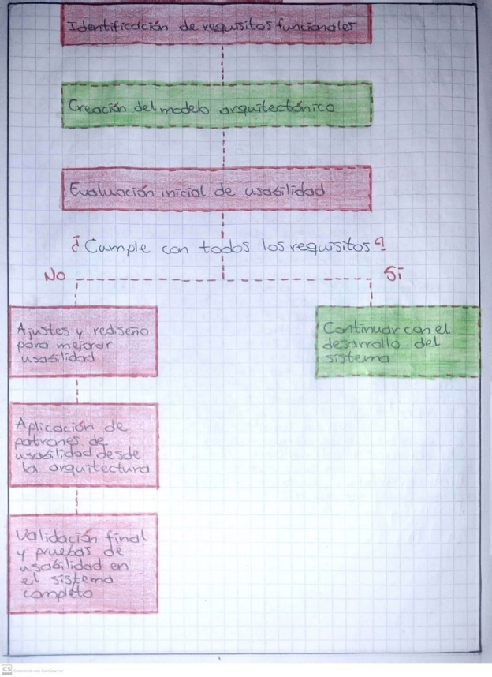

**Artículo 2:**

Arquitectura de software, Esquemas y servicios.

**Enlace:**

<https://n9.cl/vzvqm>

**Resumen:**

La arquitectura de software es el diseño básico de un sistema. En este diseño se define las partes principales, cómo están organizadas y cómo se comunican entre sí. Establece como el sistema puede evolucionar o adaptarse a cambios futuros. En sistemas grandes y complejos, es importante que sus componentes no estén muy “acoplados” o dependan mucho entre ellos, ya que esto facilita el mantenimiento y la mejora del sistema con el tiempo. Una herramienta clave para esto es el uso de esquemas, que agrupan funcionalidades comunes, como el almacenamiento de datos o la gestión de transacciones. Los esquemas permiten hacer sistemas más modulares, es decir, organizados en partes que se pueden modificar sin afectar a otros, gracias a esto, se evita duplicar códigos y se reducen los costos de mantenimiento. No obstante, en sistemas antiguos, los programadores enfrentan el reto de adaptar o actualizar el código ya existente. Aquí es donde la arquitectura orientada a servicio (SOA) resulta útil. SOA organiza el sistema en servicio independiente que pueden comunicarse entre sí mediante mensajes. Esto facilita la integración de diferentes sistemas y ofrece una mayor flexibilidad. Además, SOA es escable, es decir, puede crecer o adaptarse a los cambios sin perder funcionalidad.

**Reflexión:**

La arquitectura orientada a servicios (SOA) presenta tanto ventajas como desafíos. Uno de los principiales beneficios es que permite que las partes del sistema estén menos conectadas o “acopladas” entre sí, lo que facilita su mantenimiento. Al estar formado por servicios independientes, SOA permite que cada servicio pueda ser actualizado o cambiado sin afectar al sistema completo, lo cual es útil para adaptarse a nuevos requerimientos. Además, esta arquitectura permite la reutilización de servicios, lo que hace que el sistema sea más flexible y escalable. Sin embargo, esta independencia entre servicios también genera desafíos técnicos. Por ejemplo, la comunicación entre servicios distribuidos puede ser lenta debido a la latencia en la red, la cual afecta el rendimiento.

También es difícil asegurar la seguridad y la integridad de los datos cuando los servicios interactúan entre sí. Además, en un sistema con varios servicios, es necesario contar con mecanismos que gestionen las dependencias entre ellos para evitar problemas de rendimiento, una posible solución es la implementación de un servicio central que coordine las acciones de los demás servicios, lo que le facilita la administración del sistema. A pesar de estos desafíos, SOA sigue siendo una arquitectura valiosa para las empresas debido a su capacidad de respuesta rápida a cambios y su eficiencia.

**Bibliografía:**

Romero, P. Á. (2006). Arquitectura de software, esquemas y servicios. Ingeniería Industrial, 27(1), 1.

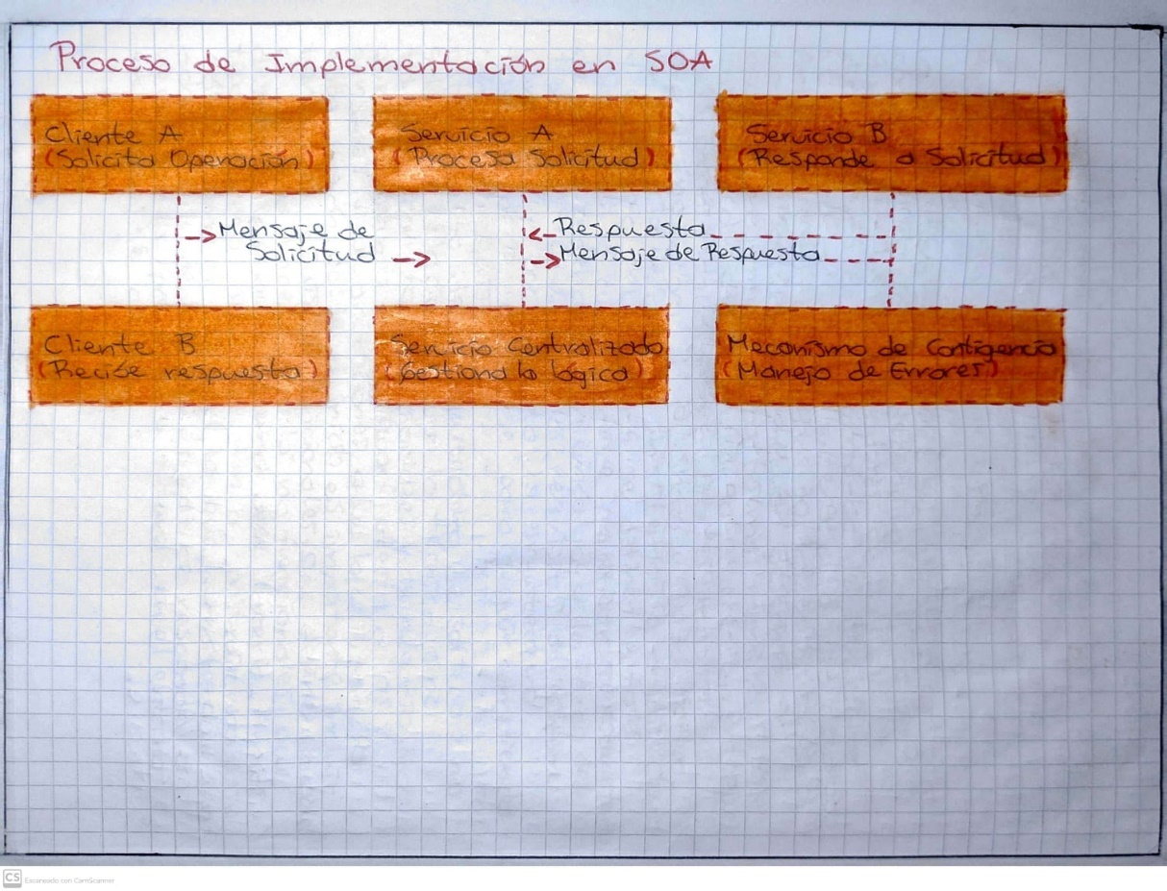

**Artículo 3:**

Introducción a la arquitectura de software.

**Enlace:**

<https://n9.cl/vwg2l>

**Resumen:**

La arquitectura de software se empezó a considerar como una disciplina independiente en los años 90, cuando los desarrolladores de software se dieron cuenta de la importancia de estructurar el sistema a un nivel superior al diseño detallado. Antes de esto, en los años 70 los enfoques para construir software ya incluían descomponer grandes programas en partes más manejables. Este trabajo evolucionó, y en los 90 se creó un enfoque más organizado gracias a aportes importantes de personas como Mary Shaw y David Garlan. En el siglo de vida de un sistema, la arquitectura y el diseño del software se define en fases específicas, lo cual permite planificar su estructura de forma ordenada. Sin embargo, a lo largo del tiempo, es común que los requisitos del sistema cambien, y, por lo tanto, la arquitectura también debe adaptarse para seguir cumpliendo con esos requisitos.

Este aspecto de la arquitectura de software no solo está relacionado con lo técnico, sino también con factores sociales y de negocios, ya que un sistema de software afecta a las personas y organizaciones que lo utilizan. Por esta razón, desde el inicio es importante incluir tanto los requisitos funcionales, que definen lo que el sistema hace, como los no funcionales, que describen como el sistema debe hacerlo. Ambos tipos de requisitos ayudan a construir una base sólida para el sistema, lo que permite que sea adaptable y de calidad, capaz de responder a necesidades presentes y futuras en el entorno en el que se aplica.

**Reflexión:**

La arquitectura del software es una parte fundamental no solo por su estructura técnica, sino porque también ayuda a alinear los requisitos sociales y de negocio, lo cual hace que sea una disciplina muy compleja y con varios enfoques. El éxito de un sistema de software depende de entender como las decisiones de diseño afectan tanto a los aspectos técnicos como a los intereses y objetivos del negocio.

Esto significa que los arquitectos de software deben encontrar un equilibrio entre estos aspectos para asegurar que el sistema sea sostenible, adaptable y capaz de evolucionar en el tiempo.

Separar arquitectura de diseño permite que el proyecto tenga una visión completa del sistema antes de enfocarse en los detalles, lo que contribuye a un desarrollo más claro y reduce los errores. Gracias a esta separación, el sistema puede construirse de manera organizada, estableciendo primero una estructura sólida que ayuda en las fases posteriores del proyecto.

Así, el sistema no solo cumple con los requisitos funcionales, sino también con los objetivos del negocio, generando un software funcional y adaptable. Además, un buen diseño arquitectónico permite modificar el sistema cuando sea necesario, sin complicaciones mayores, y facilita que el sistema pueda ajustarse a cambios futuros que pueden surgir en el negocio o en la tecnología, asegurando un software estable.

**Bibliografía:**

Cristiá, M. (2008). Introducción a la Arquitectura de Software. Research-Gate. [Online]. Recuperado de: https://www. researchgate. net/publication/251932352 Introduccion a la Arquitectura de Software.

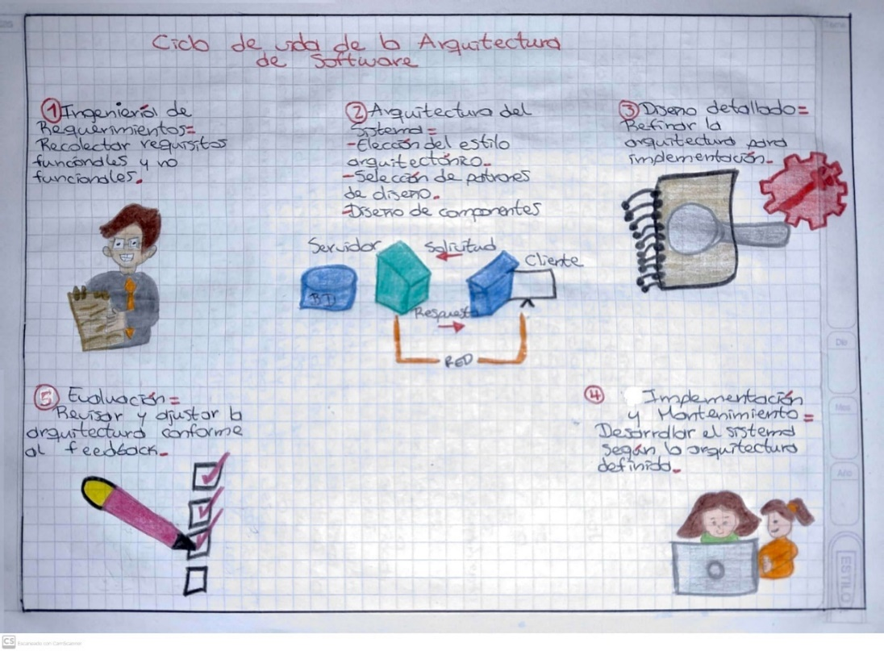

**Artículo 4:**

Atributos de calidad y Arquitectura de software.

**Enlace:**

<https://n9.cl/9gjrb>

**Resumen:**

Es un aspecto fundamental en el desarrollo de sistemas modernos, ya que actúa como un plano que define cómo estará estructurado el sistema. Además de organizar el sistema, la arquitectura facilita la documentación de las decisiones de diseño, lo cual permite que tanto los desarrolladores como los interesados en el proyecto puedan entender claramente cómo está estructurado y cómo se debe mantener a lo largo del tiempo. Diseñar una arquitectura adecuada no es tarea fácil, ya que se deben considerar y balancear múltiples atributos de calidad que afectan el rendimiento y funcionamiento del sistema. Algunos de estos atributos son la mantenibilidad que se refiere a qué tan fácil es hacer cambios y correcciones en el sistema; la portabilidad, que indica la capacidad del sistema para ser usado en diferentes entornos; la seguridad, que evalúa la protección de los datos y recursos del sistema; y el rendimiento, que mide la eficiencia del sistema en tiempo de ejecución. Estos atributos se analizan desde distintas perspectivas: la estructura del sistema en sí (vista estática), su comportamiento (vista dinámica) y el impacto que tiene externamente (vista externa). Para descubrir estos atributos se usan las “vistas arquitectónicas”, que son una forma de presentar cada aspecto con detalle, lo que facilita un análisis profundo. Además, existen estilos de arquitectura que ayudan a tomar decisiones que influirán en el resultado final del sistema. Documentar la arquitectura es esencial para que el equipo de desarrollo y los interesados puedan comprender y estar de acuerdo en los diferentes aspectos del sistema. Esto asegura que el sistema cumpla con las expectativas de todos los involucrados en el proyecto.

**Reflexión:**

La importancia de tener una buena arquitectura de software radica en que esta permite que el sistema se adapte a las necesidades cambiantes de los usuarios y las nuevas tecnologías sin afectar la calidad. Al desarrollar una arquitectura, no se trata únicamente de crear una solución que funcione, sino de pensar a largo plazo, considerando aspectos como el mantenimiento, la escalabilidad y la seguridad del sistema. El mantenimiento asegura que el sistema pueda ser actualizado y corregido sin mayores dificultades, la escalabilidad permite que el sistema crezca de acuerdo a las demandas, y la seguridad protege los datos y recursos del sistema antes posibles ataques o accesos no autorizados. Equilibrar estos atributos es un desafío que requiere de una planificación cuidadosa y una visión general del proyecto. Cada decisión arquitectónica que se toma tiene un impacto directo en el rendimiento y en la capacidad del sistema para integrarse con otros sistemas. Por ello, la arquitectura no debe verse solamente como un producto técnico, sino también como una herramienta para comunicar ideas y decisiones. Esta comunicación debe ocurrir entre los equipos de desarrollo y todas las personas involucradas en el proyecto. Así, una buena arquitectura se convierte en una guía que facilita la colaboración y ayuda a que todos comprendan los objetivos y el funcionamiento del sistema, garantizando un desarrollo coherente y alineado con las expectativas del proyecto y de los usuarios.

**Bibliografía:**

Bastarrica, M. C. (2005). Atributos de Calidad y Arquitectura del Software.

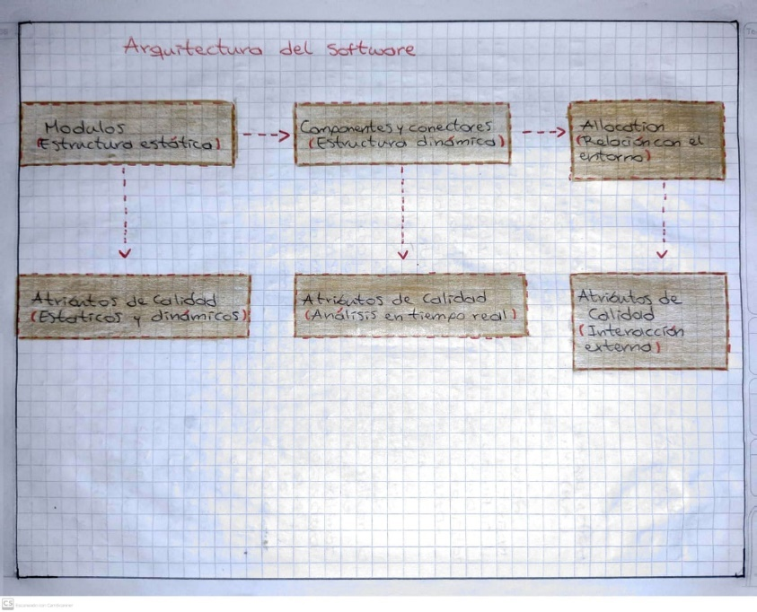

**Artículo 5:**

Integración de arquitectura de software en el ciclo de vida de las metodologías ágiles. Una perspectiva basada en requisitos.

**Enlace:**

[**https://n9.cl/qjynz7**](https://n9.cl/qjynz7)

**Resumen:**

Este artículo explora la integración de la arquitectura de software (AS) con las metodologías ágiles (MA) en el desarrollo de sistema de información, basándose en los requisitos de importancia arquitectónica (RSA) como un punto de conexión clave entre ambos enfoques. Las MA se caracterizan por adaptasen rápidamente a cambios y optimizar la colaboración entre equipos, evitando definir una arquitectura fija desde el inicio, ya que los requisitos tienden a cambiar conforme el proyecto avanza. La AS, en cambio, establece una estructura fundamental desde las primeras etapas, lo que resulta difícil de modificar posteriormente sin afectar el sistema en su conjunto. Esto suele generar un conflicto cuando se intenta aplicar la flexibilidad de las MA dentro de una estructura establecida por la AS. Sin embargo, en los últimos años ha surgido un enfoque llamado “Arquitectura Ágil” (AA) que intenta unir estos dos enfoques, destacados los RSA como aspectos claves de la arquitectura. Los RSA son aquellos requisitos que, de no considerarse, podrían causar problemas significativos en la estructura y desempeño del sistema. De este modo, los RSA permiten una arquitectura flexible que se ajusta a los principios ágiles sin perder robuste. Esto facilita que la AS y las MA se complementen, ofreciendo una base sólida al sistema mientras permite la adaptabilidad a los cambios. Así, el artículo plantea que los RSA puedan ser el medio para lograr que ambos enfoques trabajen juntos de forma armónica, logrando un equilibrio entre estructura y flexibilidad.

**Reflexión:**

La integración de la arquitectura de software (AS) con las Metodologías Ágiles (MA) presentan un desafío importante en el desarrollo de sistema, ya que ambos enfoques siguen principios opuestos.

Mientras la AS plantea una estructura estable y definida desde las etapas iniciales del proyecto, las MA busca maximizar la adaptabilidad y respuesta a los cambios en los requisitos. Esta contradicción genera dificultades en el momento de buscar una convivencia eficaz entre ambos enfoques. No obstante, el concepto de requisito de importancia arquitectónica (RSA) abre la posibilidad de conciliar estos dos métodos. Los RSA son aquellos elementos críticos de la arquitectura que deben mantenerse estable y bien definidos, incluso cuando los requisitos cambian. Estos permiten construir una base sólida que soporte modificaciones sin comprometer la estabilidad del sistema. La visión de integrar los RSA en el proceso que ayuda a crear una arquitectura inicial que pueda evolucionar con flexibilidad, adaptándose a las necesidades del ciclo de vida del software esta colaboración interdisciplinaria implica que arquitectos de software y desarrolladores ágiles trabajen juntos en la misma dirección, cada uno apartando su experiencia y enfoque. Así, el proyecto logra una evolución ordenada, manteniendo una estructura fuerte sin sacrificar la adaptabilidad. Este enfoque busca que el software sea tanto robusto como adaptable, logrando un balance que aporta calidad y flexibilidad en cada etapa del desarrollo.

**Bibliografía:**

Navarro, M. E., Moreno, M. P., Aranda, J., Parra, L., Rueda, J. R., & Pantano, J. C. (2017, September). Integración de arquitectura de software en el ciclo de vida de las metodologías ágiles. In XIX Workshop de Investigadores en Ciencias de la Computación (WICC 2017, ITBA, Buenos Aires).

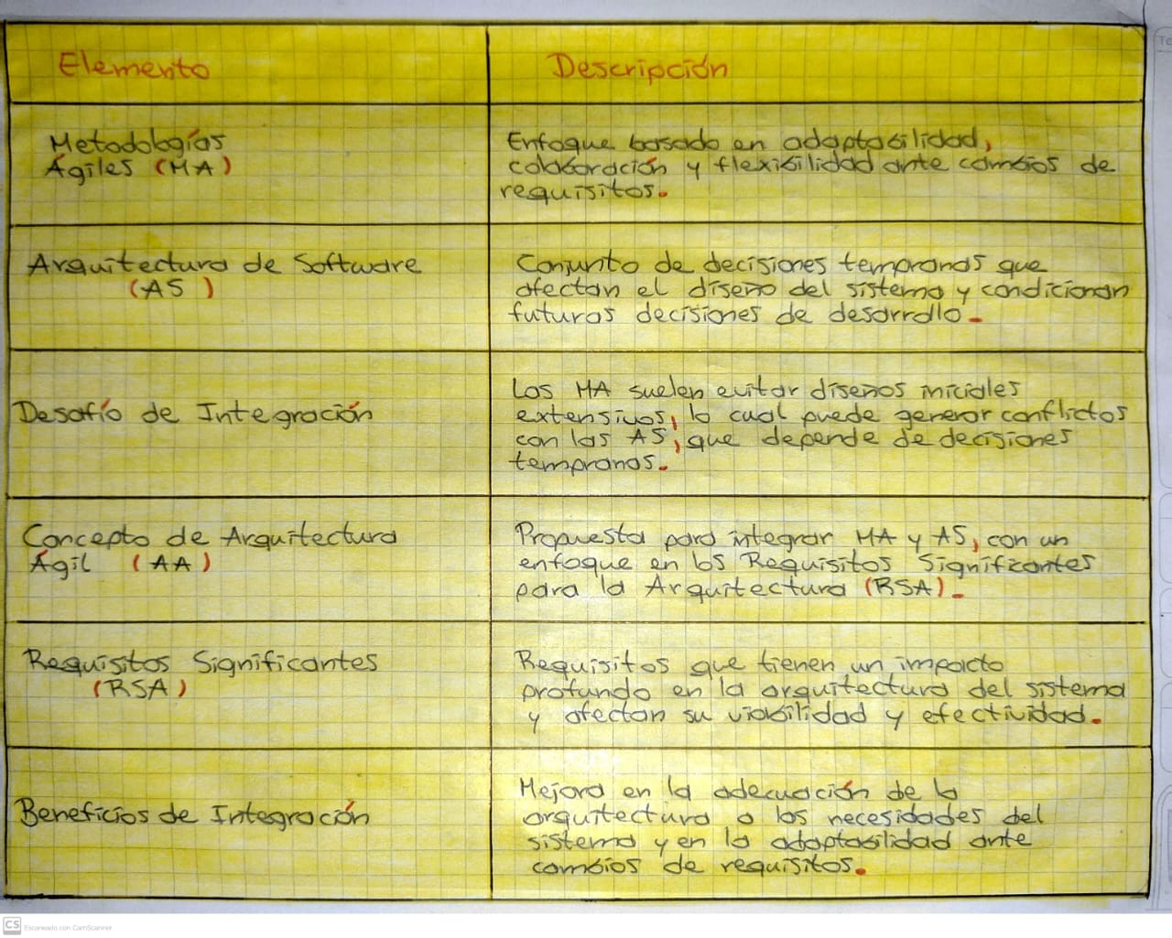

**Artículo 6:**

Patrones de Diseños GOF (The Gang of Four) en el contexto de proceso de desarrollo de aplicaciones orientadas a la web.

**Enlace:**

[**https://n9.cl/bxew6**](https://n9.cl/bxew6)

**Resumen:**

El estudio de los patrones de diseño GOF (Gang of Four) en el desarrollo de aplicaciones web se hace para entender cómo se aplican en la práctica, en Colombia. Se usaron ciertos criterios para seleccionar proyectos de desarrollo, basados en aspectos como el número de personas en el equipo, si usan UML, la importancia del sistema y los modelos de calidad. Luego de elegir 36 proyectos se notó que los patrones creacionales son los más usados. Dentro de estos, los patrones Singleton, Factory Method y Builder son los más comunes. En cuanto a los patrones estructurales, Decorator y Facade se usan con frecuencia, y entre los patrones de comportamiento, los más aplicados son Iterator, Template Method y Strategy. A pesar de que el uso de estos patrones en el desarrollo web no es muy alto, los resultados indican que son muy importantes para mantener la calidad y facilitar el mantenimiento del software. Sin embargo, una de las barreras para su adopción es la falta de conocimiento y experiencia en su aplicación por parte de los desarrolladores en Colombia.

**Reflexión:**

Los patrones de diseño GOF son una herramienta útil en la creación de software, especialmente para aplicaciones web, donde mantener un código de calidad y fácil de entender es esencial. Sin embargo, usarlo bien depende de cuanto los conozcan los desarrolladores y su experiencia con ellos. No todos los problemas requieren que se apliquen estos patrones, por los que los desarrolladores deben pensar bien si es necesario usarlos. Además, es importante que comprendan que los patrones no son solo soluciones a problemas, sino también herramientas que puedan hacer el software sea más eficiente y fácil de expandir. Para que su uso sea más común y efectivo, las empresas deberían ofrecer capacitación constante y prácticas que permitan a los desarrolladores familiarizarse con estos patrones en situaciones reales.

**Bibliografía:**

Guerrero, C. A., Suárez, J. M., & Gutiérrez, L. E. (2013). Patrones de Diseño GOF (The Gang of Four) en el contexto de Procesos de Desarrollo de Aplicaciones Orientadas a la Web. Información tecnológica, 24(3), 103-114.

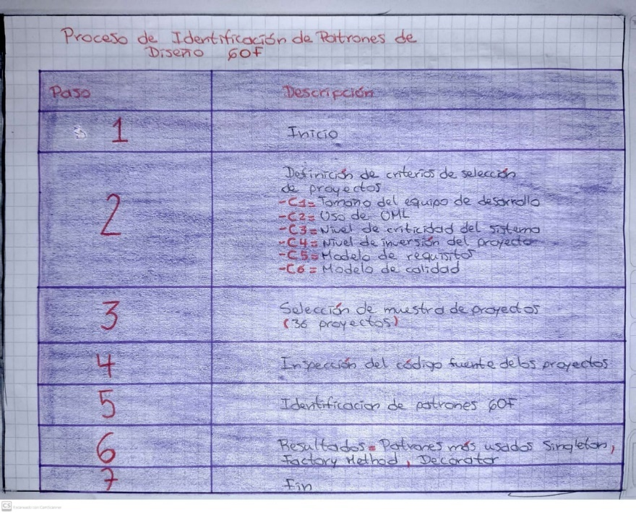

**Artículo 7:**

Análisis comparativo de Patrones de Diseño de Software.

**Enlace:**

[**https://n9.cl/d9ms3**](https://n9.cl/d9ms3)

**Resumen:**

Este artículo se centra en analizar y comparar cinco patrones de diseño fundamentales en el desarrollo de software. Estos patrones son el Template Method, Model-View-Controller (MVC), Model-View-Presenter (MVP), Fornt Controller y Model-Viewmodel (MVVM). Los patrones de diseño son soluciones a problemas comunes que ayudan a organizar el código y hacer que el software sea más fácil de mantener y reutilizar. El patrón Template Method, por ejemplo, permite definir un algoritmo que las subclases pueden modificar en algunos pasos específicos, lo que ayuda a evitar la duplicación de código. MVC organiza la aplicación en tres componentes básicos (modelo, vista y controlador), permitiendo así una mejor separación entre la lógica de negocio y la interfaz de usuario. MVP, que se basa en MVC reduce el acoplamiento entre la vista y el modelo, lo cual facilita el mantenimiento y las pruebas. El patrón Front Controller centraliza el manejo de solicitudes en una aplicación, siendo útil para implementar medidas de seguridad y gestión de peticiones. Finalmente, el patrón MVVM permite un alto nivel de modularidad al separar la vista y el modelo, haciéndolo ideal para aplicaciones que requieren pruebas y mantenimientos constantes. Esta comparación concluye que no hay un patrón superior a los demás, cada uno se debe aplicar según las necesidades específicas del proyecto.

**Reflexión:**

Es muy útil para estudiantes y desarrolladores, ya que ofrecen un panorama claro de las distintas maneras de organizar el código en un proyecto. Entender estos patrones fomenta una mentalidad de desarrollo enfocada en la organización y la limpieza del código, lo cual es esencial en proyectos grandes y en el trabajo en equipo. La importancia de este conocimiento es que no solo permite desarrollar software más eficiente, sino que también simplifica la tarea de mantenerlo a lo largo plazo. Al aprender sobre patrones como MVC o MVP, uno entiende que el objetivo es reducir el acoplamiento entre las partes del sistema, haciendo que el software sea más fácil de actualizar o modificar sin introducir errores. A nivel práctico, este análisis también resalta que no todos los patrones son adecuados para cualquier tipo de aplicación. Por ejemplo, el patrón Template Method es ideal para situaciones en la que el algoritmo base permanece constaste y solo algunos pasos cambian, mientras que MVVM es más adecuado para aplicaciones con una interfaz de usuario compleja. Esta reflexión muestra que el conocimiento de patrones no solo es técnico, sino estratégico, permitiendo elegir las herramientas que mejor respondan a las necesidades del proyecto y aumentando la calidad del software final.

**Bibliografía:**

Alvarez, O. D. G., Larrea, N. P. L., & Valencia, M. V. R. (2022). Análisis comparativo de Patrones de Diseño de Software. Polo del Conocimiento: Revista científico-profesional, 7(7), 2146-2165.

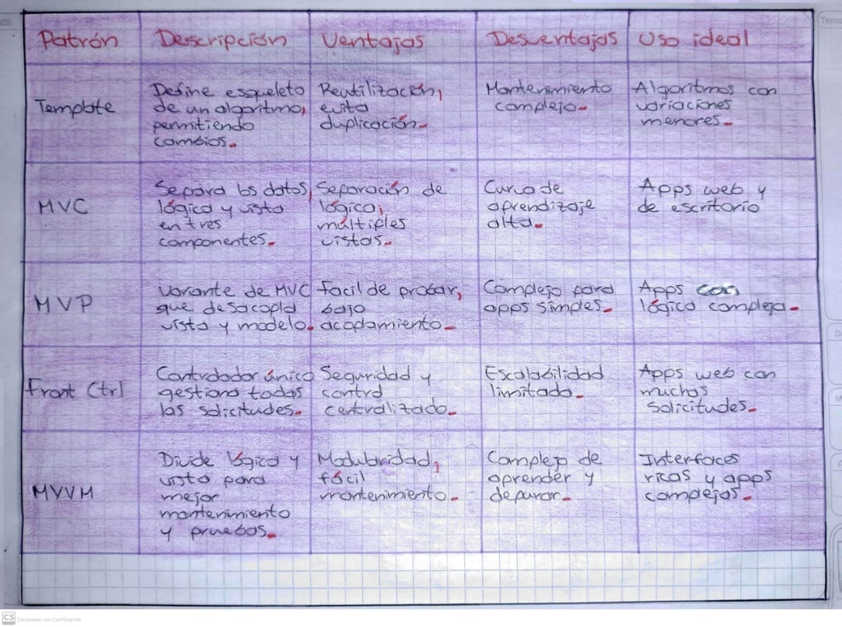

**Artículo 8:**

Revisión sistemática sobre generadores de código fuente y patrones de arquitectura.

**Enlace:**

<https://n9.cl/69c366>

**Resumen:**

Este trabajo revisa los generadores de código de fuente (GCF) y los patrones de arquitectura que se utilizan en el desarrollo de software, sobre todo en aplicaciones web. Los GCF son herramientas que ayudan a crear código de manera automática, lo que permite a los programadores ahorrar tiempo, reducir costos y cometer menos errores. Estas herramientas son útiles porque realizan tareas repetitivas, como crear interfaces de usuario y conectar las bases de datos, así los desarrolladores pueden enfocarse en partes más específicas y complicadas de sus proyectos. Además de los GCF, el estudio destaca los patrones de arquitectura como MVC (Modelo-Vista-Controlador) y MVVM (Modelo-Vista -Viewmodel) que son formas de organizar el código de manera estandarizada. Al seguir estos patrones, se consigue un software que es más fácil de mantener y que se pueda ampliar o mejorar el futuro sin grandes problemas. Estos patrones definen funciones claras para cada componente del software, lo que ayuda a mantener el código organizado y permite que sea más fácil adaptarlo a nuevas tecnologías. Finalmente, la revisión analiza herramientas y lenguajes de programación populares en este contexto, así como las prácticas más actuales en el uso de GCF y patrones de arquitectura.

**Reflexión:**

Esta revisión nos hace ver cómo, en un mundo tecnológico que cambia rápido, es clave usar herramientas que faciliten el desarrollo de software, especialmente cuando se trata de crear aplicaciones que deben ser rápidas y complejas. Los GCF y los patrones de arquitectura son aliados importantes para los programadores y arquitectos de software porque ayudan hacer el trabajo de una forma más eficiente, reduciendo el esfuerzo manual y mejorando el resultado final. Elegir bien estas herramientas y patrones es vital, no solo para cumplir con los objetivos del cliente, sino también para que el software sea fácil de mantener y mejorar con el tiempo. Este trabajo también destaca la importancia de estar siempre aprendiendo sobre estas herramientas y patrones, ya que elegir bien puede marcar la diferencia en como de exitoso y sostenible es un proyecto. Tener un buen manejo de estos recursos permite que el software sea más adaptable y se mantenga funcional incluso cuando cambian las necesidades, asegurando así que los programas sigan siendo útiles y relevantes en el futuro.

**Bibliografía:**

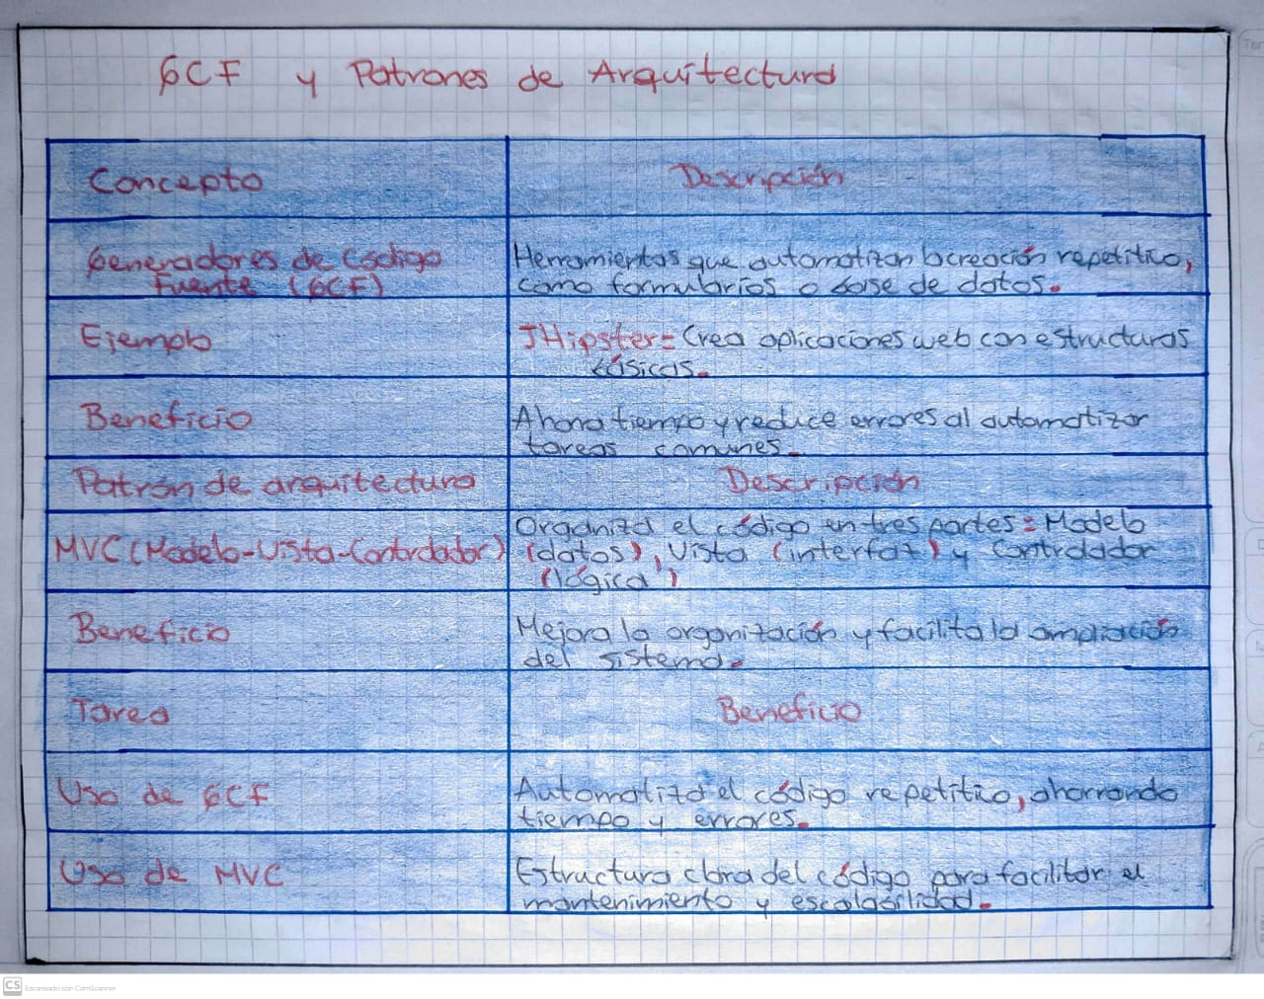Casas, M. R. H. (2020). Revisión sistemática sobre generadores de código fuente y patrones de arquitectura (Master's thesis, Pontificia Universidad Catolica del Peru (Peru)).

**Artículo 9:**

Una teoría para el diseño de software.

**Enlace:**

<https://n9.cl/dr0m7>

**Resumen:**

El artículo habla sobre la teoría del diseño de software, destacando la importancia que es tener una estructura clara en cada proyecto. El diseño de software no es solo una fase al principio, sino que extiende durante todo el ciclo de vida del sistema, desde que se planea hasta que se mantiene. La teoría propone que el software debe dividirse en componentes mas pequeños para facilitar su comprensión y adaptación. Estos no solo ayudan en el proceso de desarrollo, sino que también reduce los costos de mantenimientos, a largo plazo. Un principio clave en esta teoría es el “diseño para el cambio” que consiste en anticipar cambios futuros sin alterar la estructura del sistema. También se menciona el “diseño calculado” que usan reglas estructurales claras para definir los componentes. La teoría divide el diseño en tres niveles: el primero es un estilo arquitectónico general, como el modelo cliente/servidor, el segundo son patrones de diseño que se usan para resolver problemas comunes en el desarrollo; y, por último, la definición detallada de los componentes. De esta forma, se asegura que el software sea más organizado y fácil de modificar cuando sea necesario. Con el tiempo, el diseño de software ha pasado de ser algo opcional a ser considerado una parte esencial del desarrollo, lo que asegura que los sistemas sean más sostenibles y adaptables.

**Reflexión:**

Nos hace ver que el diseño no es algo que simplemente se hace al principio y se olvida. Es una parte vital del proceso que afecta todo el desarrollo del sistema. En vez de verlo como una fase que consume tiempo, el diseño es una inversión que facilita todo el proceso a largo plazo. El concepto de “diseño para el cambio” es clave, especialmente en un mundo donde la tecnología cambia rápidamente y los usuarios siempre tienen nuevas necesidades. Si un software este bien diseñado, no necesita ser completamente rehacer cada vez que surgen nuevos requisitos, lo que ahorra tiempo y dinero. Además, seguir reglas claras del diseño ayuda que el trabajo sea más organizado y evita errores. El uso de patrones de diseños comunes mejora la comunicación entre los miembros del equipo, lo que facilita el desarrollo en conjunto. También, el diseño bien echo no solo mejora la calidad del software, sino que hace que sea más fácil adaptarlo con el tiempo sin perder su funcionalidad. Esto asegura que el sistema se mantenga relevante a medidas que las demandas del mercado cambien. En resumen, el diseño no es solo un paso inicial, sino que es la base que permite que el software sea flexible, fácil de mantener y evolucione con el tiempo, asegurando la inversión en tecnología a largo plazo.

**Bibliografía:**

Cristiá, M. (2021). Una Teoría para el Diseño de Software.

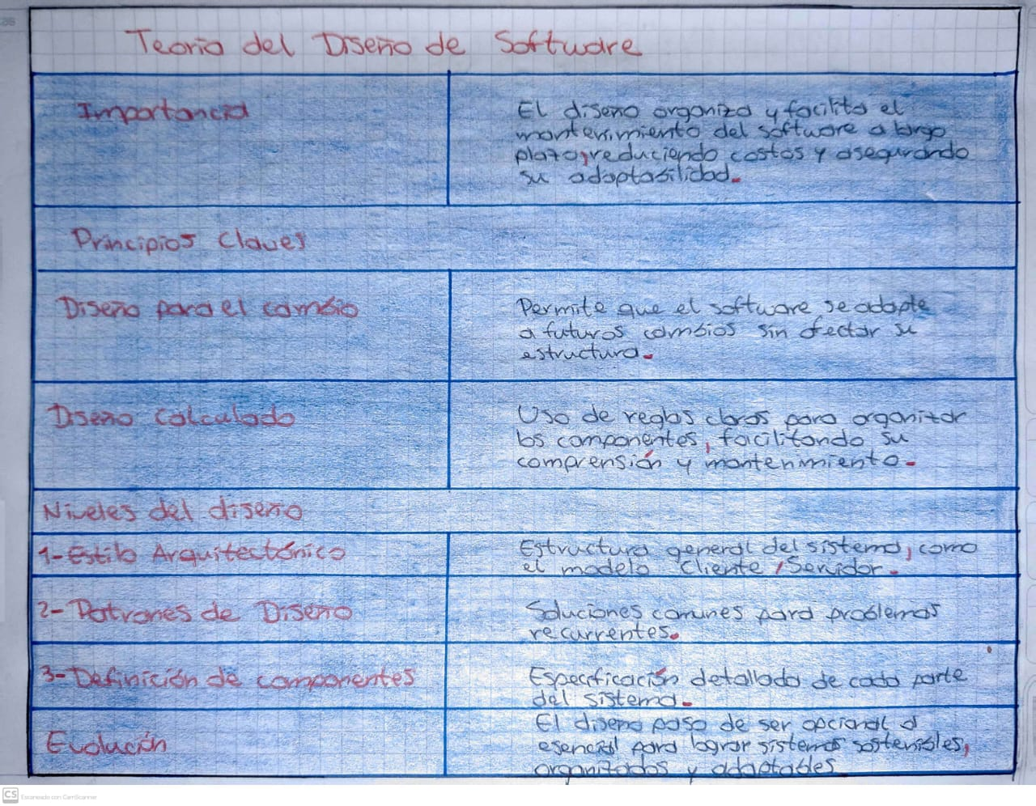

**Artículo 10:**

Perfiles UML para definición de Patrones de Diseño.

Enlace:

<https://n9.cl/csaft>

**Resumen:**

Examina como los perfiles UML pueden expandir las capacidades de lenguaje unificado de modelado (UML). Estos perfiles permiten definir y visualizar patrones de diseño de forma más claras y precisa.

Los patrones de diseños UML son soluciones reutilizables en la programación orientada a objetos que modelan con UML.

Sin embargo, UML estándar no siempre es suficiente expresivo para representar patrones de manera adecuada. Los perfiles UML solucionan estas limitaciones extendiéndose UML mediante estereotipos, etiquetas y restricciones. Esto facilita personalizar el lenguaje para contextos específicos y modelar patrones comunes en diversos casos. Por ejemplo, en el patrón estructural “composite” se usan estereotipos como “Component,” “Leof” y “Composite”.

Además, las relaciones entre estos elementos se definen mediante restricciones en el Object Constrant lenguaje (OCL). Esta técnica elimina las necesidades de herramientas externas para trabajar con patrones de diseño en UML.

Permite también crear bibliotecas reutilizables de patrones, promoviendo estandarización y eficiencia en los diseños.

Los patrones UML además de ahorrar tiempo, optimizan el trabajo colaborativo al proporcionar un lenguaje común.

Los autores concluyen que esta técnica es útil e invitan a explorar herramientas UML que integran perfiles.

**Reflexión:**

La propuesta de usar perfiles UML para definir patrones de diseño es una solución innovadora. Este enfoque permite que UML sea más expresivo y flexible adaptándose a problemas específicos en proyectos. Los desarrolladores pueden modelar patrones complejos sin recurrir a herramientas externas, mejorando el flujo de trabajo.

Esto ahorra tiempo y mejora la conexión entre el modelado y el diseño dentro de un equipo de desarrollo.

Al personalizar UML, los equipos pueden crear un vocabulario visual común y especifico para cada tipo de proyecto.

Los perfiles UML representa una evolución en el modelado, donde el lenguaje ya no es rígido sino adaptable.

Esta adaptabilidad permite resolver problemas comunes y construir soluciones a medida en diversos contextos.

Además, facilita la colaboración entre desarrolladores al especificar, simplificar la comunicación proyectos complejo. Al crear perfiles UML, se promueve una metodología de desarrollo más dinámica, eficiente y colaborativa.

Esto no solo mejora la productividad, sino también la calidad del diseño y su alineación con las necesidades del cliente.

**Bibliografía:**

Garis, A. G., Riesco, D. E., & Montejano, G. A. (2006). Perfiles UML para definición de Patrones de Diseño. In VIII Workshop de Investigadores en Ciencias de la Computación.

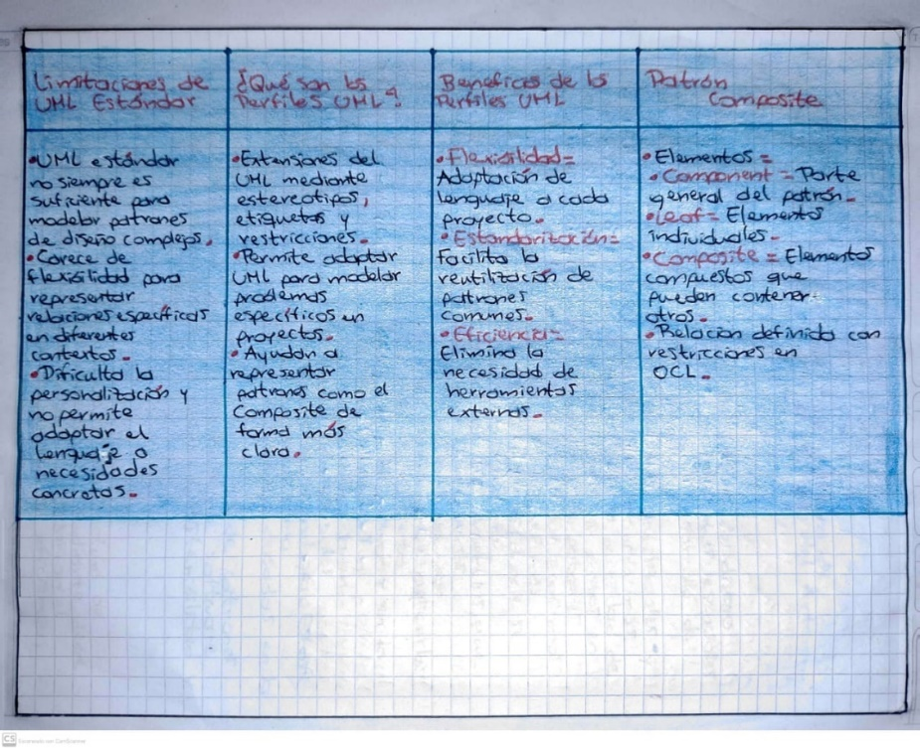

**Artículo 11:**

Lenguajes de Patrones de Arquitectura de Software: Una Aproximación Al Estado del

Arte.

**Enlace:**

[**https://n9.cl/ahapn**](https://n9.cl/ahapn)

**Resumen:**

El texto explica los lenguajes de patrones de diseño en la arquitectura de software,

herramientas esenciales para resolver problemas comunes en el desarrollo de sistemas.

Estos lenguajes permiten crear soluciones reutilizables y adaptables, organizando el diseño

de manera más eficiente. Surgieron como respuesta a la necesidad de mejorar la calidad del

software y reducir costos en proyectos. Cada lenguaje se compone de patrones individuales

que se combinan para abordar problemas específicos o generales. Uno de los enfoques más

destacados es la composición de patrones, donde se agrupan soluciones enfocadas en

problemas específicos. También se mencionan las secuencias, que generalizan soluciones

reutilizables en diversos proyectos. Por otro lado, las colecciones agrupan patrones

relacionados sin necesariamente aplicarlos a un diseño concreto. El artículo presenta

ejemplos prácticos, como el uso de patrones en la seguridad informática mediante

identidades y confianza. También se describe su aplicación en e-business, diseñando

sistemas empresariales modernos con capas de negocio y tecnología. Estos lenguajes

permiten enfrentar retos como arquitecturas orientadas a servicios o basadas en la nube.

Finalmente, concluye que los lenguajes de patrones son fundamentales para el desarrollo de

software moderno, incrementando la calidad, sostenibilidad y eficiencia de los sistemas.

**Reflexión:**

Los lenguajes de patrones en la arquitectura de software son herramientas que todo

estudiante debe conocer y aplicar. Estos lenguajes organizan el desarrollo de software,

mejorando su eficiencia, calidad y sostenibilidad. Comprenderlos me parece crucial porque

enseñan a abordar problemas complejos de manera sistemática. Como estudiante, aprender

sobre lenguajes de patrones me ayuda a desarrollar un enfoque estratégico para diseñar

sistemas sólidos y adaptables. Estos lenguajes también nos muestran cómo aprovechar el

conocimiento acumulado de expertos en soluciones prácticas para problemas actuales.

Trabajar con patrones fomenta el trabajo colaborativo y la documentación de buenas

prácticas, fundamentales en proyectos de software. Ejemplos como el uso de patrones en

seguridad informática y e-business demuestran su utilidad y relevancia en el diseño real de

sistemas. Reflexiono sobre cómo este aprendizaje puede impactar mi capacidad de crear

software que no solo funcione bien, sino que también sea útil y sostenible. Finalmente, creo

que aplicar conceptos de lenguajes de patrones mejora nuestras habilidades técnicas y nos

prepara para enfrentar desafíos futuros con confianza y creatividad, logrando soluciones

más efectivas y enfocadas en las necesidades del usuario.

**Bibliografía:**

Jimenez-Torres, V. H., Tello-Borja, W., & Rios-Patiño, J. I. (2014). Lenguajes de patrones de arquitectura de software: una aproximación al estado del arte. Scientia et technica, 19(4), 371-376.

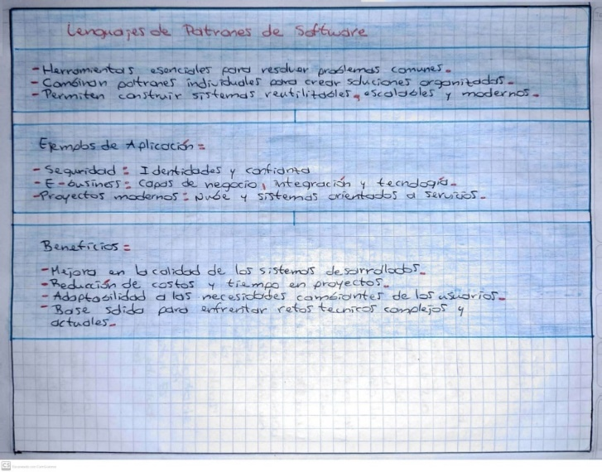

**Artículo 12:**

Arquitectura de Software para el Soporte de Comunidades Académicas Virtuales en

Ambientes de Televisión Digital Interactiva.

Enlace:

<https://n9.cl/lbj1l>

**Resumen:**

El artículo propone una arquitectura de software para comunidades académicas virtuales

(CAV) mediante televisión digital interactiva (TDi). Este sistema combina la televisión con

herramientas de la Web 2.0 como foros, chats y wikis, usando tecnología REST-JSON para

que los usuarios interactúen de forma sencilla. Esto permite que las CAV sean accesibles a

personas sin Internet, aprovechando la alta penetración de la televisión. La propuesta

contempla cuatro escenarios: servicios ligados o no al contenido y accesibles por el canal de

broadcast o el canal de retorno. Los principales componentes son un directorio de servicios,

un mediador que gestiona las conexiones, un Set-Top Box (STB) para la interacción, y una

plataforma que integra los servicios con el contenido multimedia. En el laboratorio

experimental, se implementaron servicios piloto como un tablón de mensajes y una sala de

chat, que demostraron la efectividad del modelo. Este sistema ofrece una solución flexible

para la educación virtual, con aplicaciones posibles en otras áreas como salud o gobierno.

La arquitectura está diseñada para ser adaptable a diferentes contextos, como IPTV o

televisión móvil, ayudando a reducir la brecha digital. Es una herramienta innovadora para

llevar la educación a lugares con pocas opciones tecnológicas.

**Reflexión:**

La arquitectura presentada en el artículo es un ejemplo claro de cómo la tecnología puede

usarse para resolver problemas educativos. En lugares donde el acceso a Internet es

limitado, la televisión digital interactiva (TDi) se convierte en un medio alternativo ideal para

la enseñanza. Es interesante cómo herramientas comunes, como foros y chats, se integran a

través de REST-JSON para brindar interactividad, algo que antes no era posible en la

televisión tradicional. Esto no solo promueve el aprendizaje, sino también la colaboración y

la construcción de comunidades. Sin embargo, para que esta propuesta funcione, se

requiere una inversión adecuada en infraestructura, además de capacitar a los usuarios para

que aprovechen al máximo las herramientas. También es clave desarrollar contenido

educativo atractivo que mantenga el interés de los estudiantes. Lo más valioso de este

modelo es que no solo se limita a educación, sino que puede aplicarse en áreas como salud

o gobierno. Es una forma práctica de reducir la brecha digital y democratizar el aprendizaje,

mostrando cómo la tecnología existente puede transformarse en una solución inclusiva e

innovadora.

**Bibliografía:**

Campo, W. Y., Chanchí, G. E., & Arciniegas, J. L. (2013). Arquitectura de software para el soporte de comunidades académicas virtuales en ambientes de televisión digital interactiva. Formación universitaria, 6(2), 03-14.

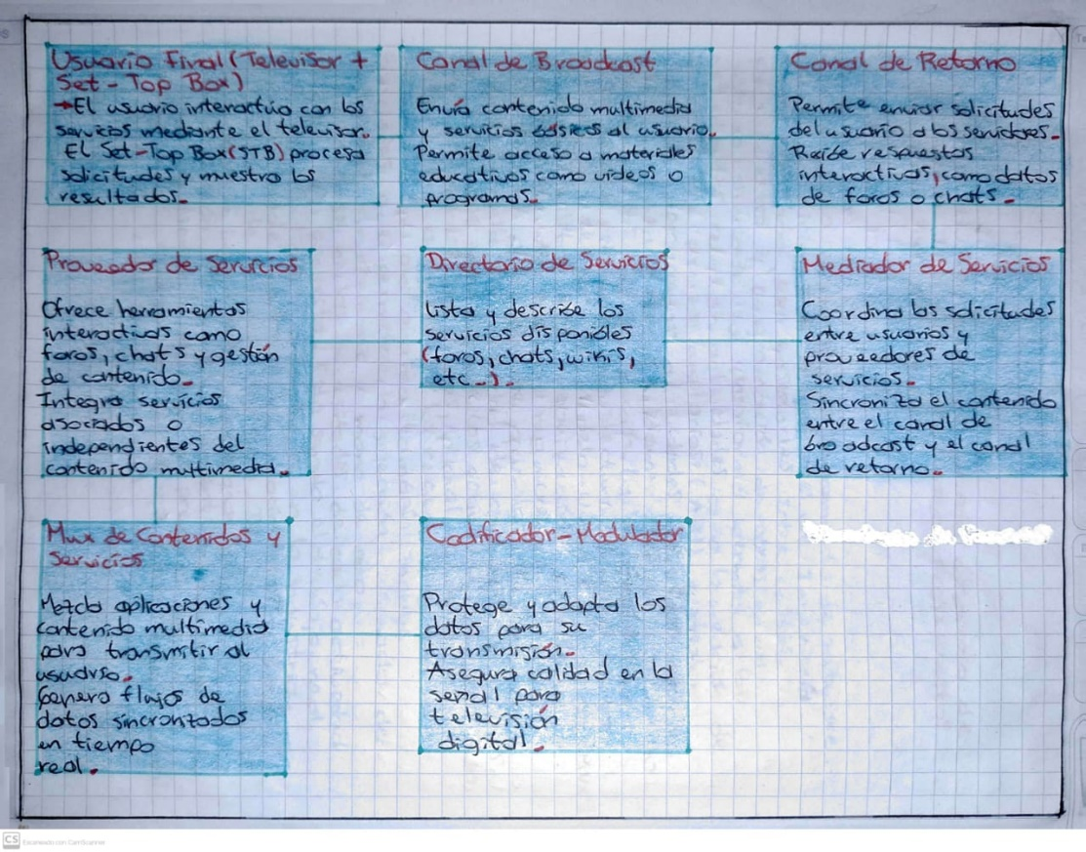

**Artículo 13:**

Arquitectura de software para el desarrollo de herramienta Tecnológica de Costos,

Presupuestos y Programación de obra.

**Enlace:**

[**https://n9.cl/c7q9l**](https://n9.cl/c7q9l)

**Resumen:**

Este proyecto presenta una herramienta de software educativa dirigida a

estudiantes de Ingeniería Civil, diseñada para enseñarles sobre costos, presupuestos y

programación de obras en un entorno simulado. La plataforma permite a los estudiantes

realizar actividades como la creación de análisis de precios unitarios (APU), gestionar

salarios y programar actividades utilizando métodos como la ruta crítica, fundamentales en

el desarrollo de proyectos de construcción. La herramienta está desarrollada con una

arquitectura cliente-servidor basada en el patrón Modelo-Vista-Controlador (MVC), lo que

facilita la organización y gestión de la información. Además, no requiere de licencias

costosas, lo que permite que los estudiantes accedan a ella sin necesidad de grandes

inversiones en software profesional. Las actividades se organizan en categorías detalladas,

lo cual ayuda a los estudiantes a gestionar los recursos de manera eficiente. La plataforma

también incluye funciones que permiten la selección adecuada de materiales, maquinaria y

mano de obra, adaptándose a las necesidades de cada actividad dentro del proyecto. Esto

simula el trabajo real que los estudiantes enfrentarán en la industria, permitiéndoles aplicar

los conocimientos teóricos adquiridos de manera práctica. De esta manera, los estudiantes

aprenden a gestionar proyectos de construcción de manera eficiente, optimizando costos y

tiempos, lo que los prepara para situaciones reales en su futura carrera profesional.

**Reflexión:**

El uso de esta herramienta educativa es un paso significativo hacia la

modernización de la enseñanza en ingeniería, especialmente en el campo de la

construcción. Al proporcionar una plataforma que simula proyectos reales, los estudiantes

pueden adquirir experiencia práctica sin los costos y riesgos asociados con proyectos reales.

Esta herramienta no solo permite que los estudiantes apliquen lo aprendido en clase, sino

que también los prepara para enfrentar los desafíos profesionales del mundo laboral. Al

trabajar con simulaciones de presupuestos y programación de obra, los estudiantes

comprenden la importancia de la organización, la planificación y la gestión de recursos en

proyectos de construcción. Aprenden a optimizar costos, prever posibles problemas y

ajustar los cronogramas según las circunstancias. Este tipo de habilidades es crucial para su

futuro profesional, ya que la capacidad de tomar decisiones informadas y eficientes es una

cualidad esencial en cualquier ingeniero civil. Además, la herramienta fomenta una mejor

comprensión de cómo las diferentes partes de un proyecto están interconectadas, lo que

mejora la capacidad de trabajo en equipo y la coordinación entre diversas disciplinas. En

resumen, este software no solo mejora la formación académica, sino que también

proporciona a los estudiantes herramientas valiosas para su desarrollo profesional en el

campo de la ingeniería civil.

**Bibliografía:**

Cárdenas-Gutiérrez, J. A., Barrientos-Monsalve, E. J., & Molina-Salazar, L. (2022). Arquitectura de software para el desarrollo de herramienta Tecnológica de Costos, Presupuestos y Programación de obra. I+ D Revista de Investigaciones, 17(1), 89-100.

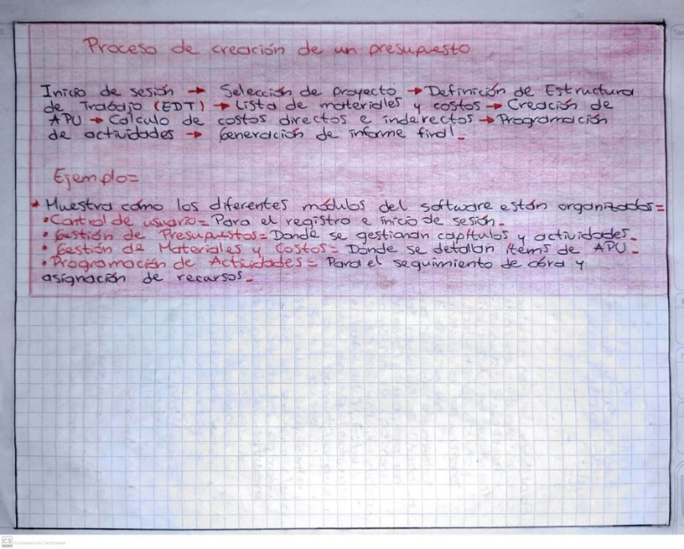

**Artículo 14:**

Modelado y Verificación de Patrones de Diseño de Arquitectura de Software para

Entornos de Computación en la Nube.

**Enlace:**

<https://n9.cl/vzi9b>

**Resumen:**

Este trabajo propone una herramienta para el modelado y la verificación de arquitecturas de

software en entornos de computación en la nube. Su principal objetivo es asistir a los

arquitectos de software en la implementación precisa de patrones de diseño, asegurando

que estos se adhieran a las mejores prácticas. La herramienta se basa en un metamodelo

que incluye una serie de elementos y restricciones arquitectónicas específicas para la

computación en la nube. Además, incorpora un módulo de verificación automática de

patrones, que permite confirmar si los diseños arquitectónicos cumplen con los requisitos

establecidos. Esta verificación resulta fundamental en arquitecturas distribuidas en la nube,

ya que garantiza que la estructura de la aplicación se ajuste adecuadamente a la

infraestructura subyacente, así como a las particularidades del entorno cloud. La precisión

en la implementación de los patrones de diseño contribuye a la calidad del software y a la

reducción de riesgos operativos. A través de esta herramienta, los arquitectos pueden

asegurar que la arquitectura sea robusta y eficiente en cuanto a recursos, manteniendo un

enfoque alineado con los estándares de calidad y las mejores prácticas de la industria. Esto

es crucial en la nube, donde la flexibilidad y la escalabilidad son claves para el éxito de las

aplicaciones. En resumen, la herramienta propuesta permite a los arquitectos realizar una

verificación detallada y precisa de las arquitecturas diseñadas, garantizando que estas

cumplan con los requisitos estructurales y de calidad necesarios.

**Reflexión:**

La verificación automática en el diseño arquitectónico de software representa un gran

avance para la computación en la nube, ya que facilita la validación continua y precisa de los

diseños. Dado que el entorno cloud requiere adaptaciones constantes en la estructura de las

aplicaciones y en el consumo de recursos, contar con una herramienta que permita

comprobar la correcta implementación de patrones de diseño es esencial. Esta herramienta

ofrece una verificación rápida y exacta de los diseños arquitectónicos, asegurando que los

patrones y configuraciones se apliquen de manera adecuada. Al hacerlo, no solo se reduce el

riesgo de fallos en la infraestructura, sino que también se optimizan los tiempos de

desarrollo y se mejora la calidad final del software. Además, en un entorno donde los

recursos tecnológicos y las demandas del usuario evolucionan de forma rápida, contar con una herramienta de validación automática se convierte en una ventaja estratégica. La

agilidad que proporciona en el proceso de diseño y la verificación constante de los patrones

son elementos cruciales en el éxito de las arquitecturas cloud. Esta herramienta, por lo

tanto, no solo ofrece un respaldo en términos de calidad, sino que también facilita el

cumplimiento de los plazos y mejora la eficiencia operativa en los proyectos de desarrollo.

Así, los arquitectos y desarrolladores pueden enfocarse en la innovación y el desarrollo de

soluciones, sin preocuparse por posibles inconsistencias o fallos en la estructura

arquitectónica.

**Bibliografía:**

Blas, M. J., Leone, H. P., & Gonnet, S. M. (2019). Modelado y Verificación de Patrones de Diseño de Arquitectura de Software para Entornos de Computación en la Nube.

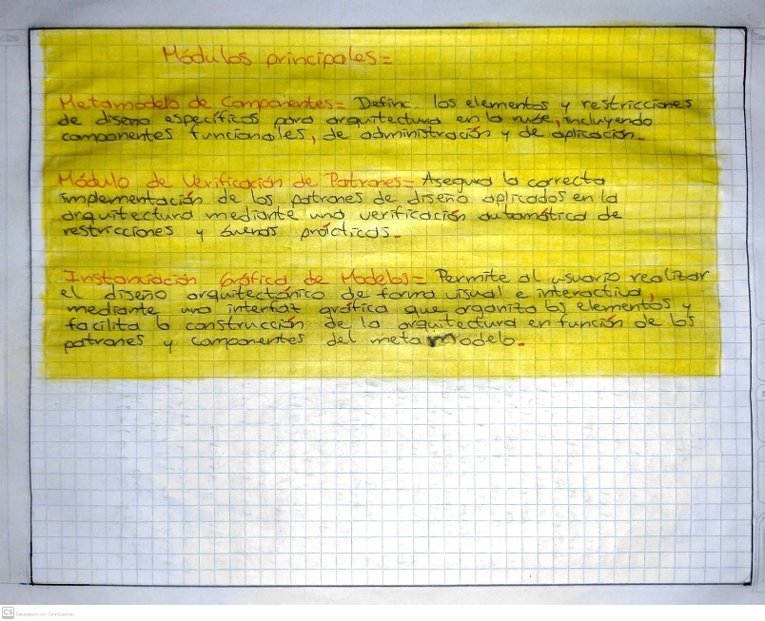

**Artículo 15:**

Implementación de una Arquitectura de Software guiada por el Dominio.

**Enlace:**

<https://n9.cl/dch02>

**Resumen:**

El Diseño Dirigido por el Dominio (DDD) es un enfoque que pone al conocimiento y la

lógica del negocio en el centro del desarrollo de software. Este enfoque no solo gestiona

datos, sino que también busca comprender cómo esos datos interactúan en el contexto

empresarial. Para lograrlo, se crea un modelo de dominio que describe los procesos y

las reglas de negocio de forma clara y precisa. Este modelo es esencial, ya que actúa

como un lenguaje común entre los expertos en el negocio y los desarrolladores. El uso

del “lenguaje ubicuo” asegura que todos los involucrados en el proyecto compartan la

misma comprensión del sistema. DDD organiza el software en “contextos delimitados”,

áreas autónomas con reglas y lógicas independientes. Esto significa que cada parte del

sistema puede evolucionar por separado sin que un cambio en un contexto afecte a los

demás. Esta independencia es crucial para asegurar la flexibilidad y escalabilidad del

software. Además, cada contexto puede adaptarse de manera autónoma a nuevas

necesidades del negocio, permitiendo que el sistema crezca sin comprometer su

estabilidad general. DDD facilita que el software sea más fácil de mantener, ya que cada

parte puede ser modificada sin miedo a romper otras áreas del sistema. En resumen,

DDD crea un software que se ajusta perfectamente a las necesidades y cambios del

negocio, manteniéndolo flexible y escalable a lo largo del tiempo.

**Reflexión:**

El Diseño Dirigido por el Dominio (DDD) es una metodología que ayuda a reducir la

brecha entre los problemas del negocio y las soluciones tecnológicas. Al poner en

primer plano el entendimiento profundo del negocio, DDD asegura que el software sea

una representación fiel de la realidad empresarial. Uno de los aspectos más valiosos de

DDD es su énfasis en la colaboración continua entre los desarrolladores y los expertos

en el negocio, utilizando un “lenguaje ubicuo” para evitar malentendidos. Esto permite

que todos los involucrados estén alineados y comprendan el sistema de la misma

manera. La estructura del software en "contextos delimitados" facilita la independencia

de cada área, lo que otorga flexibilidad al sistema para evolucionar sin causar

problemas en otras partes. Además, este enfoque modular hace que el software sea

más escalable, ya que se pueden añadir nuevos contextos sin comprometer la

estabilidad. En un entorno de negocio cambiante, DDD permite que el software se

adapte rápidamente a nuevos requisitos, lo que lo convierte en una solución flexible y

robusta. Este enfoque también mejora la mantenibilidad del sistema, ya que las

modificaciones pueden realizarse de forma aislada sin afectar el resto del software. Al

final, DDD no solo crea soluciones de software más alineadas con el negocio, sino que

también garantiza su crecimiento y sostenibilidad a largo plazo, adaptándose a medida

que el negocio evoluciona.

**Bibliografía:**

Cambarieri, M., Difabio, F., & García Martínez, N. (2020). Implementación de una arquitectura de software guiada por el dominio. In XXI Simposio Argentino de Ingeniería de Software (ASSE 2020)-JAIIO 49 (Modalidad virtual).

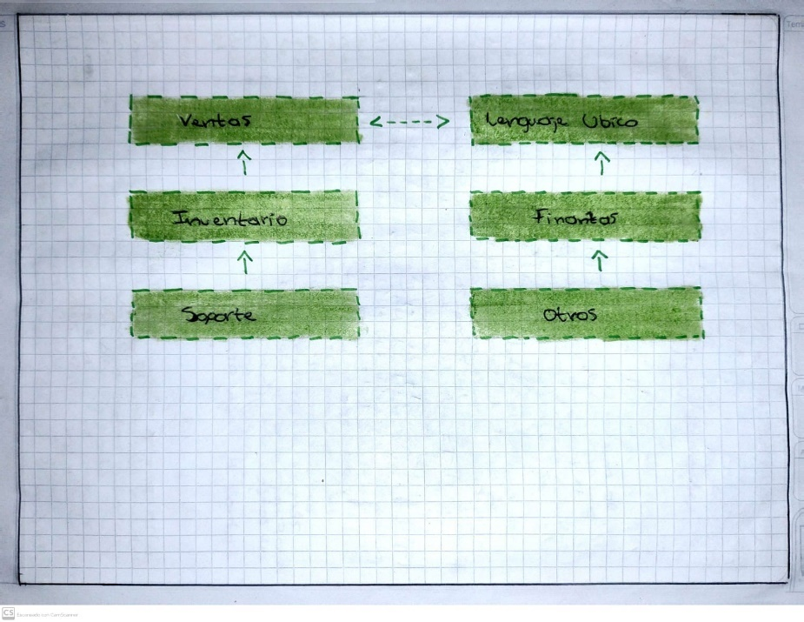

**Artículo 16:**

Arquitectura de software para el sistema de visualización médica Vismedic.

**Enlace:**

<https://n9.cl/y2kte>

**Resumen:**

El artículo analiza cómo mejorar el sistema de visualización médica Vismedic. Propone usar una arquitectura por capas para organizar mejor el software. También incluye una arquitectura basada en componentes que facilita el desarrollo. Se añade un modelo de tuberías y filtros para procesar datos de forma eficiente. El sistema de plugins permite agregar funciones sin modificar el núcleo del programa. La nueva arquitectura elimina problemas de acoplamiento entre las partes del sistema. Además, mejora la escalabilidad para que el sistema pueda crecer fácilmente. Se realizaron pruebas con prototipos para evaluar si la arquitectura es efectiva. Se utilizó el método ATAM para medir la calidad de la solución propuesta. Los resultados confirmaron que la nueva arquitectura es más extensible y reutilizable. Esto significa que es más fácil agregar nuevas funciones al sistema. También permite reutilizar partes del sistema en otros proyectos similares. El mantenimiento es más sencillo porque el sistema está mejor organizado. Gracias a estas mejoras, se reducirán costos en futuras actualizaciones. La propuesta demuestra que un buen diseño beneficia tanto al presente como al futuro.

**Reflexión:**

Diseñar software no es solo cumplir un requisito, también es planear a futuro. El artículo muestra cómo una buena arquitectura transforma un sistema rígido. Un sistema bien diseñado puede adaptarse fácilmente a nuevos cambios. Usar módulos y diferentes estilos arquitectónicos hace el software más flexible. Un sistema modular facilita la incorporación de funciones sin complicaciones. Invertir tiempo en planear y probar reduce problemas y costos más adelante. El diseño inicial debe enfocarse en la evolución del sistema con el tiempo. La modularidad hace que el software sea más fácil de mantener y mejorar. Esto ahorra dinero y esfuerzo en actualizaciones futuras. Un buen diseño asegura que el sistema siga siendo útil y relevante. La combinación de enfoques arquitectónicos mejora la calidad del software. Es importante validar las decisiones con métodos como ATAM o prototipos. La planificación temprana resulta en sistemas más confiables y duraderos. La arquitectura del software debe ser adaptable para afrontar nuevos desafíos. Este artículo refuerza la importancia de invertir en el diseño desde el inicio.

**Bibliografía:**

Rodríguez Peña, A. D., & Silva Rojas, L. G. (2016). Arquitectura de software para el sistema de visualización médica Vismedic. Revista Cubana de Informática Médica, 8(1), 75-86.

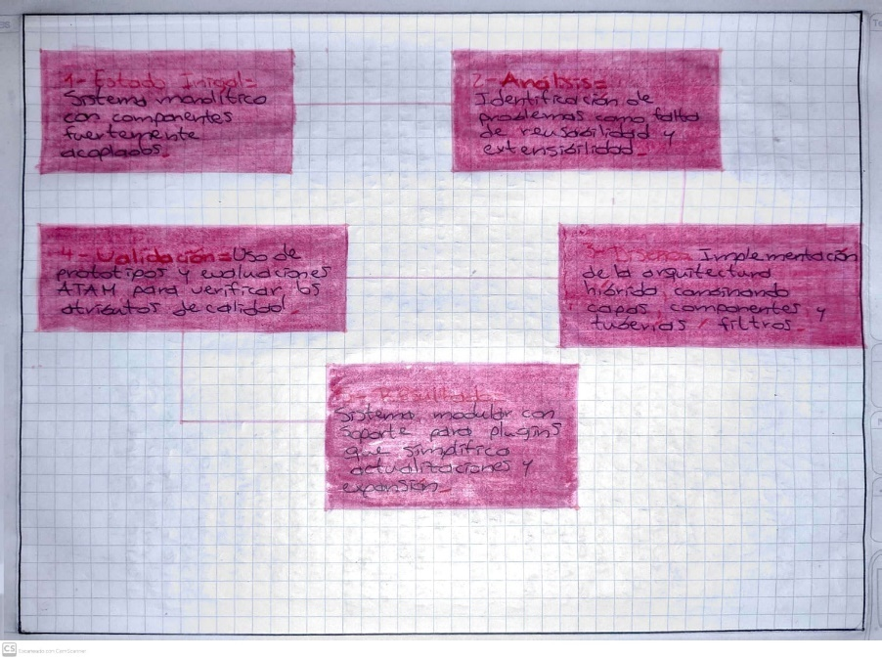

**Artículo 17:**

Desarrollo de sistemas de software con patrones de diseño orientado a objetos.

**Enlace:**

<https://n9.cl/ch7fg>

**Resumen:**

El documento aborda el desarrollo de un sistema llamado "Intranet Industrial" para la Facultad de Ingeniería Industrial de la UNMSM. El objetivo principal fue aplicar patrones de diseño orientados a objetos para hacer el software más eficiente, reutilizable y fácil de mantener. Estos patrones permiten organizar el código de forma clara, lo que ayuda a reducir errores y a simplificar el desarrollo. La arquitectura del sistema se divide en tres capas: presentación, negocio y datos. La capa de presentación incluye la interfaz gráfica que los usuarios ven y usan, mientras que la capa de negocio contiene las reglas del sistema y la lógica. Por último, la capa de datos se encarga de manejar las conexiones y transacciones con las bases de datos. Se usaron patrones como Informador, que organiza las consultas a las bases de datos, y Sensor, que ayuda a manejar errores en toda la aplicación. Además, se compararon los costos y tiempos de desarrollo al usar patrones frente a no usarlos, demostrando que los patrones ayudan a ahorrar recursos. La metodología utilizada fue RUP, que organiza el trabajo en fases y ciclos iterativos, disminuyendo riesgos y mejorando el sistema. Finalmente, se desarrollaron módulos funcionales como Usuarios, Noticias, Biblioteca y otros, que están diseñados para facilitar la comunicación y organización entre estudiantes, docentes y administrativos. Este proyecto es un ejemplo de cómo aplicar patrones y metodologías en la creación de software profesional y escalable.

**Reflexión:**

El proyecto demuestra la importancia de usar patrones de diseño en el desarrollo de software, especialmente en sistemas complejos como la Intranet Industrial. Los patrones hacen que el código sea más ordenado, fácil de modificar y reutilizable, lo que a su vez ahorra tiempo y esfuerzo. Al organizar el software en capas, se logra separar las funciones del sistema, lo que facilita su comprensión y mantenimiento. Además, el uso de patrones como Informador y Sensor ayuda a simplificar procesos clave, como la gestión de bases de datos y el manejo de errores, lo que mejora la calidad del sistema. La metodología RUP también juega un papel importante, ya que permite trabajar de forma estructurada y disminuir riesgos al dividir el proyecto en fases iterativas. Este enfoque no solo beneficia a los desarrolladores, sino también a los usuarios finales, quienes reciben un sistema funcional y eficiente. Para los estudiantes de ingeniería, este trabajo es un excelente ejemplo de cómo las buenas prácticas, como el uso de patrones y metodologías, pueden hacer la diferencia en el éxito de un proyecto. Además, muestra que una planificación adecuada desde el inicio permite crear software que no solo cumple con sus objetivos, sino que también es escalable y preparado para futuras necesidades.

**Bibliografía:**

Lazo, L., & Paul, J. (2004). Desarrollo de sistemas de software con patrones de diseño orientado a objetos.

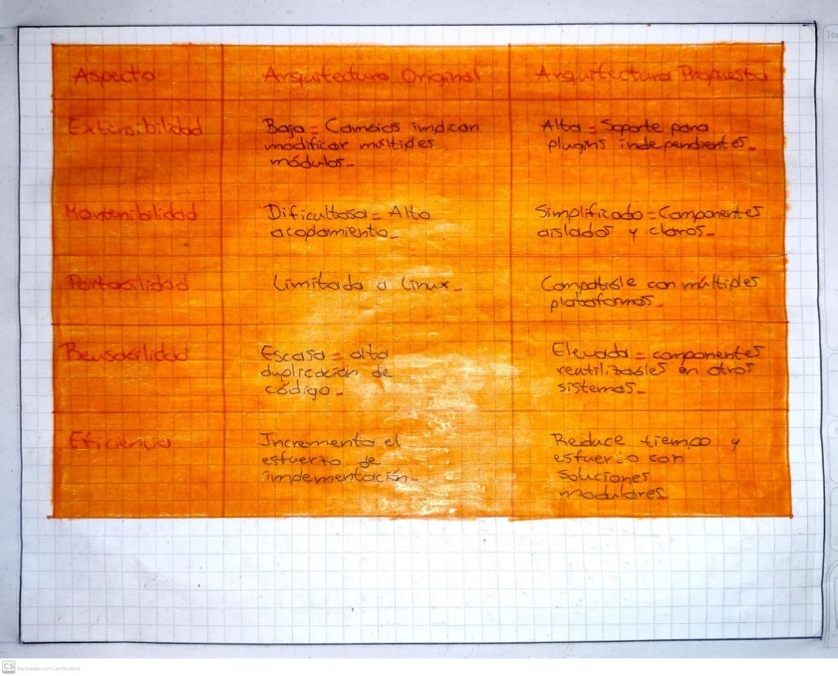

**Artículo 18:**

Arquitectura de software en el proceso de desarrollo ágil: Una perspectiva basada en requisitos significantes para la arquitectura.

**Enlace:**

[**https://n9.cl/qbptus**](https://n9.cl/qbptus)

**Resumen:**

El artículo aborda cómo integrar la Arquitectura de Software (AS) con las Metodologías Ágiles (MA), dos enfoques que, a primera vista, parecen incompatibles. La AS se centra en tomar decisiones fundamentales al inicio del proyecto, basándose en requisitos estables que definen atributos clave del sistema, como rendimiento, seguridad, escalabilidad y calidad general. Este enfoque tradicional busca garantizar que la estructura del sistema sea sólida desde el principio, evitando problemas a largo plazo. Por otro lado, las MA se enfocan en la adaptabilidad, permitiendo que los requisitos cambien constantemente durante el proyecto. Esto puede generar conflictos con la AS, ya que prioriza la estabilidad sobre la flexibilidad. Sin embargo, el artículo propone un modelo para superar estas diferencias, llamado "Requisitos Significativos para la Arquitectura" (RSA). Los RSA son elementos críticos que impactan directamente en la estructura del sistema y que deben identificarse desde el inicio. Este modelo busca integrar los RSA en el desarrollo ágil, equilibrando la capacidad de adaptación con la necesidad de mantener atributos de calidad. De esta forma, se crea un sistema que combina lo mejor de ambos enfoques, respondiendo tanto a las necesidades del cliente como a los estándares técnicos del proyecto.

**Reflexión:**

La integración de la AS y las MA, aunque desafiante, representa una gran oportunidad para mejorar el desarrollo de software. Ambos enfoques tienen ventajas únicas, y su combinación permite obtener lo mejor de cada uno. Identificar los Requisitos Significativos para la Arquitectura (RSA) al inicio del proyecto garantiza una base sólida para el sistema, asegurando que aspectos importantes como la seguridad, el rendimiento y la estabilidad estén cubiertos desde el principio. Al mismo tiempo, este modelo respeta la flexibilidad de las MA, permitiendo que el sistema evolucione y se adapte a los cambios inesperados en los requisitos o necesidades del cliente. Esta combinación no solo beneficia al equipo técnico, sino que también mejora la experiencia del cliente y la calidad del producto final. En lugar de ver la AS y las MA como enfoques opuestos, esta integración muestra que pueden complementarse para lograr mejores resultados. Es un enfoque que fomenta la creación de software robusto, adaptable y alineado con los objetivos del negocio, mientras responde eficazmente a las demandas del entorno.

**Bibliografía:**

Navarro, M. E., Moreno, M. P., Aranda, J., Parra, L., & Rueda, J. R. (2018). Arquitectura de software en el proceso de desarrollo ágil: una perspectiva basada en requisitos significantes para la arquitectura. In XX Workshop de Investigadores en Ciencias de la Computación (WICC 2018, Universidad Nacional del Nordeste)..

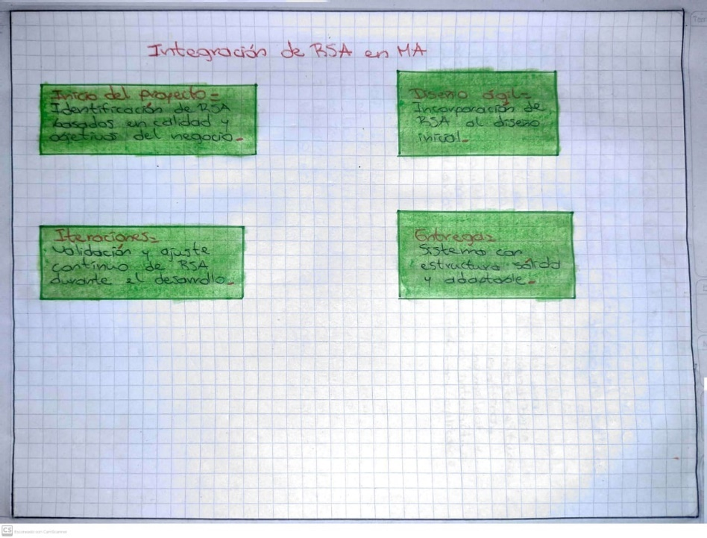

**Artículo 19:**

Desarrollo de una herramienta para el aprendizaje de patrones de diseño software.

**Enlace:**

[**https://n9.cl/i2em3j**](https://n9.cl/i2em3j)

**Resumen:**

El artículo presenta el desarrollo de una herramienta web para facilitar el aprendizaje de patrones de diseño software, orientada a estudiantes y profesionales de la ingeniería informática. Utiliza tecnologías como Spring, Thymeleaf y MongoDB para proporcionar un entorno interactivo donde los usuarios pueden identificar, aplicar e implementar patrones de diseño orientados a objetos. La herramienta permite a los usuarios experimentar con diferentes patrones mediante ejemplos prácticos y teóricos, promoviendo la comprensión profunda de los conceptos. Su principal objetivo es ofrecer una plataforma accesible para aprender patrones de diseño, con un cuestionario interactivo que sugiere patrones específicos según las respuestas del usuario. Además, se han diseñado interfaces gráficas intuitivas para garantizar una experiencia de usuario fluida y agradable. La herramienta es extensible, permitiendo la integración de nuevos patrones y funcionalidades a medida que el campo del diseño de software evoluciona. Se espera que la plataforma sea útil no solo para estudiantes, sino también para profesionales que deseen mejorar la calidad de su código y aplicar patrones de diseño en proyectos reales. De esta forma, se busca reducir la deuda técnica y promover la adopción de buenas prácticas de desarrollo de software. Con este enfoque práctico, la herramienta facilita la integración de patrones en entornos laborales, mejorando la colaboración y la comunicación entre desarrolladores. La propuesta está diseñada para ser una solución educativa eficiente, con el potencial de impactar tanto en la formación académica como en la práctica profesional.

**Reflexión:**

La propuesta de esta herramienta refleja una necesidad creciente de soluciones educativas prácticas en el ámbito de la ingeniería informática. La integración de patrones de diseño en el aprendizaje de software es clave para mejorar la calidad del código y preparar a los desarrolladores para enfrentar desafíos técnicos complejos. A medida que el desarrollo de software se vuelve más sofisticado, la comprensión y aplicación de patrones de diseño se convierte en una habilidad esencial. Esta herramienta no solo tiene el potencial de mejorar el conocimiento teórico de los usuarios, sino también de brindarles una experiencia práctica que les permita aplicar estos patrones en proyectos reales. Sin embargo, el mayor desafío radica en garantizar que las sugerencias de patrones sean precisas, pero sin hacer la herramienta demasiado compleja para los usuarios novatos. Es importante que la plataforma sea intuitiva, para que los usuarios se sientan cómodos utilizando todas sus funcionalidades sin sentirse abrumados. Además, el sistema debe ser lo suficientemente flexible para adaptarse a los cambios en el campo de los patrones de diseño, permitiendo futuras actualizaciones. Un aspecto crucial es que la herramienta fomente la colaboración entre desarrolladores, ya que el uso de patrones estandariza la comunicación y mejora la cooperación en equipos de trabajo. En última instancia, la herramienta debe ser una solución eficaz para reducir la deuda técnica en proyectos y garantizar un desarrollo de software más ágil y mantenible.

**Bibliografía:**

Ferrandis Homsi, A. (2021). Desarrollo de una herramienta para el aprendizaje de patrones de diseño software (Doctoral dissertation, Universitat Politècnica de València).

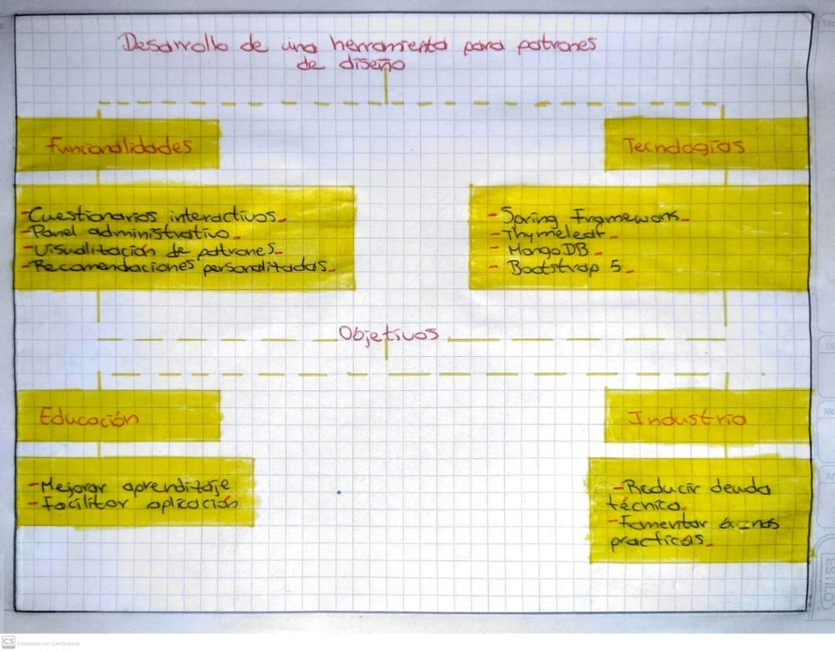

**Artículo 20:**

Aplicación de patrones de diseño para garantizar alta flexibilidad en el software.

**Enlace:**

[**https://n9.cl/dyk2n**](https://n9.cl/dyk2n)

**Resumen:**

El artículo destaca la importancia de los patrones de diseño para lograr aplicaciones de software flexibles y adaptables a cambios en las reglas de negocio. Presenta un ejemplo basado en un sistema de pedidos en un restaurante, donde las políticas de descuento son variables. Los patrones estrategia, compuesto y fábrica se aplican para estructurar el diseño. Estos patrones permiten implementar reglas de negocio independientes y escalables, reduciendo el impacto de los cambios en el sistema existente. Se enfatiza en principios como el bajo acoplamiento y la alta cohesión, que facilitan la modificabilidad y extensibilidad. Además, se utiliza el principio abierto-cerrado para diseñar clases que admitan extensiones sin modificar el código base. El diseño incluye una interfaz para las estrategias de descuento, clases concretas que representan cada estrategia y una fábrica para gestionar la creación de objetos. Finalmente, se recomienda el uso de frameworks como Spring para la inyección de dependencias, mejorando la organización del código y acelerando el desarrollo. Estos enfoques aseguran un software robusto, dinámico y fácil de mantener, adecuado para entornos empresariales cambiantes.

**Reflexión:**

Los patrones de diseño representan una solución clave para abordar la complejidad y dinamismo de las aplicaciones empresariales modernas. En un entorno donde las reglas de negocio cambian constantemente, como se observa en el caso del sistema de pedidos, la capacidad de adaptación del software es esencial. Este artículo demuestra cómo principios como el bajo acoplamiento y la alta cohesión contribuyen a mantener la estabilidad y escalabilidad del sistema frente a cambios. Además, el uso de una interfaz común para las estrategias de descuento facilita la incorporación de nuevas reglas sin afectar el código existente, lo que reduce significativamente los costos de mantenimiento y el tiempo de desarrollo. La recomendación de emplear frameworks como Spring subraya la importancia de herramientas que optimicen estos procesos. Este análisis resalta no solo el valor técnico de los patrones de diseño, sino su impacto estratégico, asegurando que el software siga siendo un activo competitivo para las empresas en constante evolución.

**Bibliografía:**

Escalante, L. C. (2014). Aplicación de patrones de diseño para garantizar alta flexibilidad en el software. Tecnología y Desarrollo (Trujillo), 12(1), 77-82.

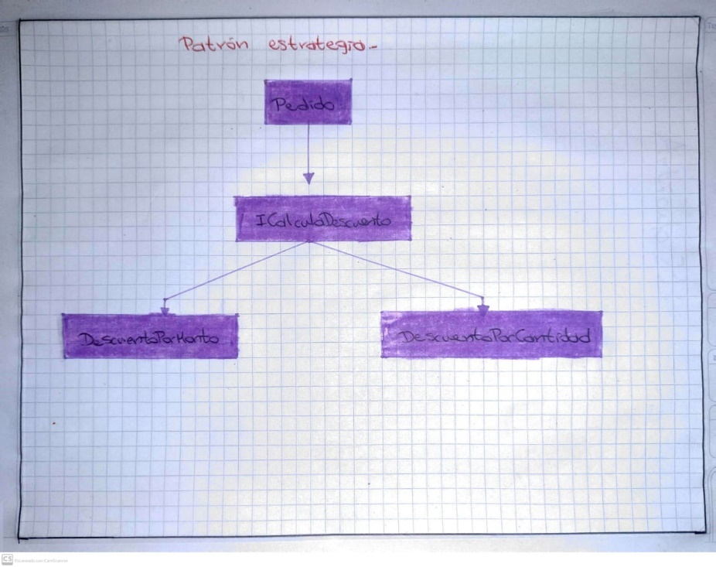

**Artículo 21:**

Herramienta para reusó de código JavaScript orientado a patrones de interacción

**Enlace:**

<https://n9.cl/obnv8>

**Resumen:**

El artículo aborda el desarrollo de ReusMe, una herramienta orientada al reusó de código JavaScript para crear interfaces web usables mediante patrones de interacción. Las interfaces de usuario son fundamentales para el éxito de una aplicación, pero diseñarlas de forma eficiente y efectiva es un desafío para muchos desarrolladores web. ReusMe busca simplificar este proceso al ofrecer una plataforma donde los usuarios pueden seleccionar patrones, personalizarlos según sus necesidades y obtener el código listo para implementar. Esta herramienta aprovecha metodologías como UML (Lenguaje Unificado de Modelado) y PUD (Proceso Unificado de Desarrollo), lo que asegura un diseño estructurado y adaptable. ReusMe permite a los desarrolladores ahorrar tiempo al reutilizar soluciones probadas, en lugar de crear código desde cero, reduciendo costos y mejorando la calidad. La investigación se centra en los patrones de interacción, que representan soluciones específicas a problemas recurrentes en diseño de interfaces, adaptándose a distintos contextos. Además, subraya la importancia de la usabilidad como criterio esencial para el diseño, garantizando que las interfaces sean intuitivas, eficientes y satisfactorias para los usuarios. ReusMe no solo es útil para programadores con experiencia, sino que también democratiza el acceso al diseño avanzado de interfaces, consolidándose como una herramienta innovadora y práctica en el campo del desarrollo web.

**Reflexión:**

La innovación en el diseño de interfaces se potencia con herramientas como ReusMe, que integran conceptos de usabilidad y reutilización de código en un entorno práctico. Este enfoque tiene un impacto transformador en la forma en que los desarrolladores abordan sus proyectos, ya que elimina la necesidad de crear soluciones desde cero, permitiéndoles centrarse en aspectos más creativos e innovadores. La posibilidad de personalizar patrones de interacción facilita que las aplicaciones respondan de manera efectiva a las necesidades de los usuarios, asegurando interfaces intuitivas y funcionales. Sin embargo, este modelo también plantea desafíos, como la necesidad de garantizar que los patrones sean actualizados y adaptables a las nuevas tendencias tecnológicas. Además, se debe fomentar la colaboración entre desarrolladores para ampliar la biblioteca de patrones y asegurar su calidad. ReusMe refleja cómo la tecnología puede democratizar el acceso a soluciones avanzadas, empoderando a diseñadores con diferentes niveles de experiencia. Esta herramienta no solo es un ejemplo de eficiencia, sino también de cómo la innovación puede ser utilizada para abordar problemas recurrentes de manera sostenible. En última instancia, ReusMe impulsa un cambio de paradigma en el desarrollo web, promoviendo un balance entre automatización y personalización.

**Bibliografía:**

Benigni, G., Antonelli, O., & Vásquez, Y. (2009). TOOL FOR REUSE OF JAVASCRIPT CODE ORIENTED TO INTERACTION PATTERNS. SABER. Multidisciplinary Journal of the Research Council of the University of the East, 21 (1), 60-69.

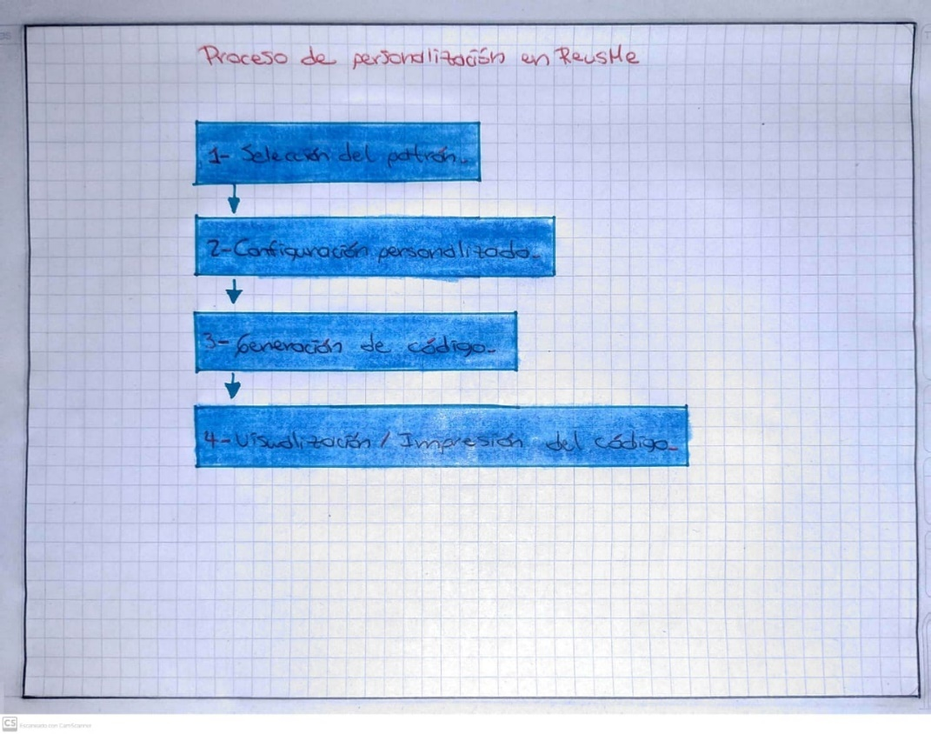

**Artículo 22:**

Arquitectura de Software basada en Microservicios para Desarrollo de Aplicaciones Web.

**Enlace:**

<https://n9.cl/0tbddk>

**Resumen:**

El artículo analiza los problemas de la arquitectura monolítica utilizada en el desarrollo de aplicaciones web en la Asamblea Nacional del Ecuador. Este modelo agrupa toda la funcionalidad en una sola unidad ejecutable, lo que genera dificultades para realizar mantenimientos, implementar cambios y escalar sistemas. Como resultado, cualquier actualización requiere desplegar nuevamente toda la aplicación, lo que incrementa los riesgos de fallos y los tiempos de inactividad. La arquitectura monolítica también enfrenta problemas de resistencia al cambio por parte de los usuarios finales debido al esfuerzo necesario para implementar nuevas funcionalidades. En contraste, se propone la adopción de una arquitectura basada en microservicios, que permite dividir las aplicaciones en pequeños servicios autónomos con bases de datos y lógica independientes. Este enfoque mejora la escalabilidad, el mantenimiento y la resiliencia, además de facilitar el uso de tecnologías específicas para cada componente. Aunque la arquitectura de microservicios presenta desafíos, como la seguridad y la gestión de redes distribuidas, se concluye que ofrece soluciones más efectivas y flexibles para el desarrollo de software.

**Reflexión:**

La arquitectura de microservicios representa un cambio estratégico en el desarrollo de software, especialmente en instituciones públicas con aplicaciones críticas. Este modelo rompe con la rigidez de las arquitecturas monolíticas, ofreciendo modularidad y autonomía en cada servicio. Aunque los microservicios demandan mayor complejidad técnica y un manejo avanzado de redes distribuidas, sus beneficios superan estos retos. En el caso de la Asamblea Nacional, esta transición permitiría realizar actualizaciones sin afectar a los usuarios, mejorar la escalabilidad de los sistemas y facilitar el mantenimiento. Sin embargo, es necesario que la implementación esté respaldada por una estrategia clara, capacitación del personal y el uso de herramientas adecuadas. Este modelo no solo mejora la eficiencia técnica, sino que también fomenta una mayor agilidad organizacional, adaptando los sistemas a las necesidades cambiantes de los usuarios. La clave del éxito radica en planificar cuidadosamente esta transición, considerando tanto los retos como las oportunidades que representa.

**Bibliografía:**

López, D., & Maya, E. (2017). Arquitectura de Software basada en Microservicios para Desarrollo de Aplicaciones Web.

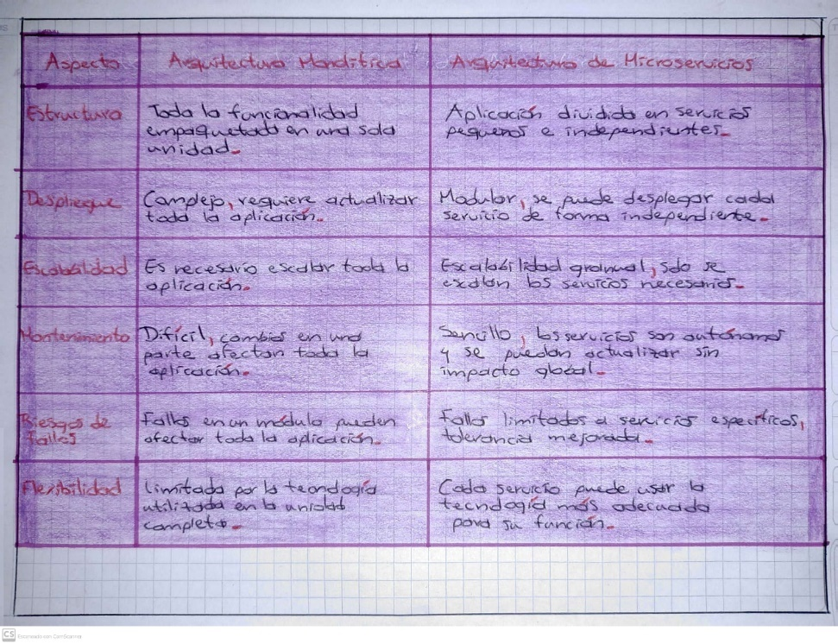

**Artículo 23:**

Desarrollo de una arquitectura de software para el robot móvil Lázaro.

**Enlace:**

<https://n9.cl/xueyi>

**Resumen:**

El artículo presenta la arquitectura de software diseñada para el robot móvil "Lázaro", desarrollado en la Universidad Nacional Experimental del Táchira. La arquitectura consta de tres niveles: el nivel base, que conecta el hardware con el software y gestiona sensores y actuadores; el nivel de desarrollo, que permite crear rutinas y comportamientos del robot; y una interfaz gráfica que facilita la interacción del usuario mediante un panel de control y un simulador 3D. El robot, controlado remotamente a través de módulos XBee, puede operar en terrenos irregulares gracias a sus motores y sensores avanzados. Las pruebas incluyeron la simulación de movimientos, teleoperación y programación de rutinas complejas, verificando su funcionalidad y exactitud. La arquitectura, desarrollada en C#, resulta modular, escalable y flexible, permitiendo la adición de nuevos comportamientos sin afectar las funcionalidades existentes. Esta solución facilita el control intuitivo del robot, demostrando su utilidad en escenarios de exploración y experimentación en robótica móvil.

**Reflexión:**

La arquitectura del robot "Lázaro" destaca por su diseño modular, dividido en niveles que simplifican el desarrollo y la operación. Este enfoque permite a los usuarios interactuar fácilmente con el robot mediante una interfaz gráfica, mientras que los desarrolladores pueden integrar nuevas funcionalidades a través de la capa de desarrollo. Esta separación por niveles promueve la escalabilidad, facilitando futuras mejoras y adaptaciones del sistema. Además, el uso de un simulador 3D brinda una forma segura de previsualizar movimientos antes de ejecutarlos en el robot real, reduciendo riesgos en entornos reales. Sin embargo, este sistema también enfrenta desafíos, como la precisión en entornos complejos y la necesidad de calibrar sensores para condiciones específicas. La arquitectura desarrollada demuestra cómo las soluciones tecnológicas modernas pueden combinar accesibilidad para usuarios finales y robustez técnica para desarrolladores, abriendo nuevas posibilidades en el control de robots móviles.

**Bibliografía:**

García, JM, Gil, Á. E., & Sánchez, E.A. (2018). Development of a software architecture for the Lázaro mobile robot. Ingeniare. Chilean Journal of Engineering, 26 (3), 376-390.

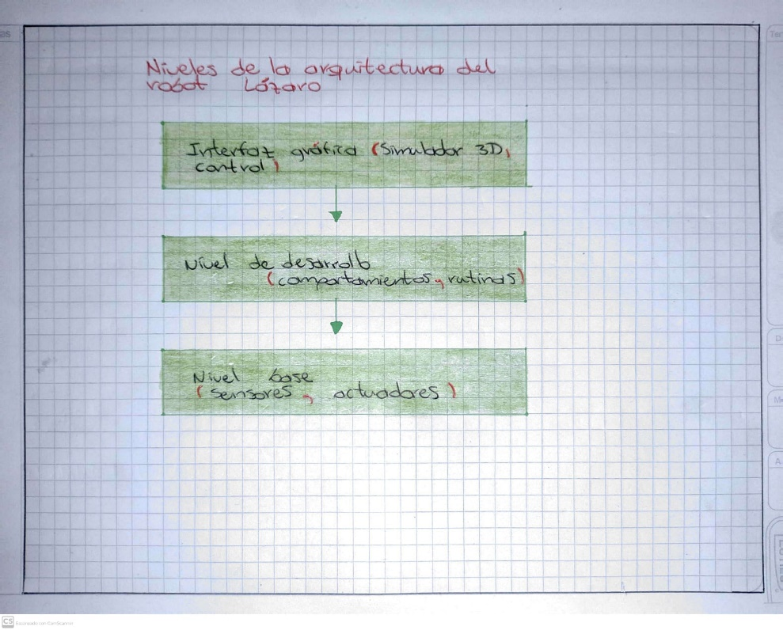

**Artículo 24:**

**ARQUITECTURA DE SOFTWARE ACADÉMICA PARA LA COMPRENSIÓN DEL DESARROLLO DE SOFTWARE EN CAPAS**

**Enlace:**

[**https://n9.cl/19q8h**](https://n9.cl/19q8h)

**Resumen:**

La arquitectura N-capas representa una evolución del modelo de capas, subdividiendo aún más las responsabilidades del sistema en componentes especializados. Las capas adicionales incluyen la GUI (interfaz gráfica), los controladores que gestionan las acciones del usuario, las interfaces que definen contratos entre componentes, las estructuras de datos que encapsulan información, la lógica que maneja las reglas de negocio, el ORM (mapeo objeto-relacional) que traduce datos entre paradigmas, y el acceso a datos que interactúa directamente con las bases de datos.

Este modelo, al ser más detallado, asegura una separación granular de responsabilidades, lo que permite una alta reutilización de componentes, facilita la colaboración entre equipos y reduce los riesgos de propagación de errores. Un ejemplo práctico es la implementación de sistemas CRUD (crear, leer, actualizar, eliminar) complejos, donde cada capa interactúa de manera controlada y claramente definida, minimizando redundancias y asegurando la coherencia del sistema.

**Reflexión:**

Si bien la arquitectura N-capas requiere una inversión considerable de tiempo y recursos para su diseño e implementación inicial, sus beneficios son significativos en términos de modularidad, flexibilidad y escalabilidad. Cada capa se convierte en un bloque independiente, lo que facilita su modificación o sustitución sin afectar al resto del sistema. Esto es crucial en proyectos de larga duración y alta complejidad. Sin embargo, para proyectos pequeños o con restricciones de tiempo, esta arquitectura puede parecer una sobrecarga innecesaria, por lo que su adopción debe evaluarse cuidadosamente según las necesidades del sistema.

**Bibliografía:**

Cardacci, D. G. (2015). Arquitectura de software académica para la comprensión del desarrollo de software en capas (No. 574). Serie Documentos de Trabajo.

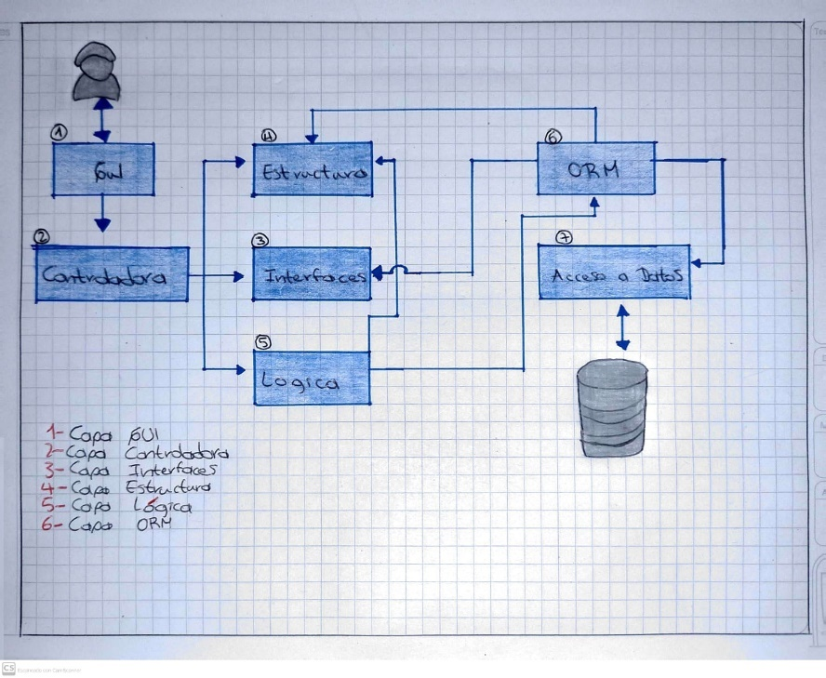

**Artículo 25:**

**Módulo de recomendación de patrones de diseño para EGPat**

**Enlace:**

[**https://n9.cl/4ltlpl**](https://n9.cl/4ltlpl)

**Resumen:**

Los recursos educativos digitales han adquirido un papel central en la educación moderna, al ofrecer alternativas innovadoras para el aprendizaje. Sin embargo, su diseño conlleva diversos desafíos, como la accesibilidad, la calidad pedagógica y la personalización, que pueden limitar su efectividad y su adopción en entornos educativos. Los patrones de diseño se presentan como una herramienta fundamental para enfrentar estos retos, ya que proporcionan soluciones probadas y reutilizables que optimizan el desarrollo de materiales educativos. En este contexto, EGPat, un entorno tecnológico desarrollado por el grupo de investigación GITAE, destaca por su capacidad para gestionar y recomendar patrones de diseño de manera eficiente. Esta herramienta integra fuentes locales y en línea con algoritmos avanzados de recomendación, facilitando así el trabajo de los diseñadores y promoviendo la creación de recursos más estructurados, funcionales y alineados con las necesidades pedagógicas.

**Reflexión:**

La implementación de herramientas tecnológicas como EGPat no solo optimiza el proceso de diseño de recursos educativos, sino que también representa un avance hacia una mayor equidad en la educación. Al permitir el acceso a materiales de alta calidad tanto para docentes como para estudiantes, esta propuesta tecnológica tiene el potencial de transformar la enseñanza y el aprendizaje en diversos contextos. No obstante, es crucial garantizar que estas soluciones sean fácilmente accesibles y utilizables, especialmente en entornos con recursos limitados. Además, se debe fomentar la capacitación y el desarrollo de habilidades digitales en los usuarios para maximizar el impacto de estas herramientas. Solo a través de un enfoque inclusivo y adaptable se podrá aprovechar plenamente el potencial de los recursos educativos digitales para cerrar brechas y mejorar la experiencia educativa a nivel global.

**Bibliografía:**

Alfonso Azcuy, R., & Llull Céspedes, L. Á. (2021). Módulo de recomendación de patrones de diseño para EGPat. Revista Cubana de Ciencias Informáticas, 15(2), 118-137.

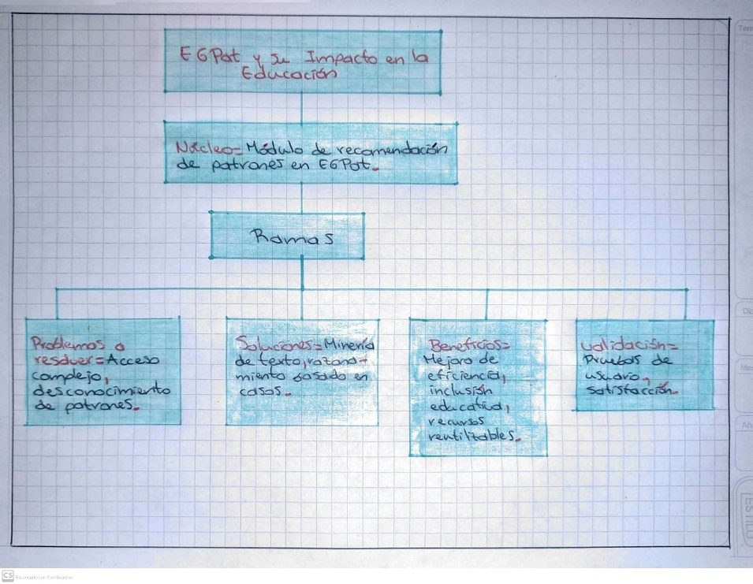

**Artículo 26:**

**Arquitectura software reutilizable basada en patrones de diseño y patrones de interacción, para el desarrollo rápido de aplicaciones web.**

**Enlace:**

[**https://n9.cl/36fcsk**](https://n9.cl/36fcsk)

**Resumen:**

El artículo aborda una propuesta innovadora y accesible para el desarrollo de aplicaciones web, centrada en la reutilización de patrones de diseño e interacción. Inspirada en la "revolución industrial" del software, esta iniciativa busca transformar el panorama del desarrollo al reducir las barreras técnicas y económicas, democratizando el acceso a herramientas avanzadas. Este enfoque resulta especialmente significativo en entornos como comunidades educativas, pequeñas empresas y startups, donde la necesidad de soluciones rápidas, económicas y efectivas es crucial. Al utilizar tecnologías ampliamente disponibles y reconocidas, como PHP y MySQL, el framework no solo simplifica el desarrollo, sino que también promueve la creación de aplicaciones web que sean flexibles, sostenibles y fáciles de mantener en el tiempo. Esto permite a los desarrolladores centrarse en la personalización y la funcionalidad, asegurando que los productos sean accesibles para una amplia gama de usuarios y necesidades.

**Reflexión:**

El alcance de iniciativas como esta va más allá de los aspectos técnicos, marcando un cambio en cómo las tecnologías pueden ser utilizadas para reducir desigualdades y fomentar la innovación en comunidades con recursos limitados. Al ofrecer a desarrolladores, educadores y emprendedores una herramienta que optimiza procesos y reduce costos, se les capacita para competir y prosperar en un mundo cada vez más digitalizado. Además, el framework genera una oportunidad para reflexionar sobre el papel de la tecnología como un catalizador de equidad, colaboración y desarrollo económico. No obstante, para garantizar su éxito y adopción masiva, será necesario que los diseñadores encuentren un equilibrio entre la simplificación de procesos y el mantenimiento de la calidad, escalabilidad y seguridad de los productos finales. La capacidad de estas herramientas para adaptarse a diversos contextos y necesidades será un factor clave para su impacto duradero en el ecosistema tecnológico global.

**Bibliografía:**

MURILLO, M. M. (2019). Arquitectura software reutilizable basada en patrones de diseño y patrones de interacción, para el desarrollo rápido de aplicaciones web.

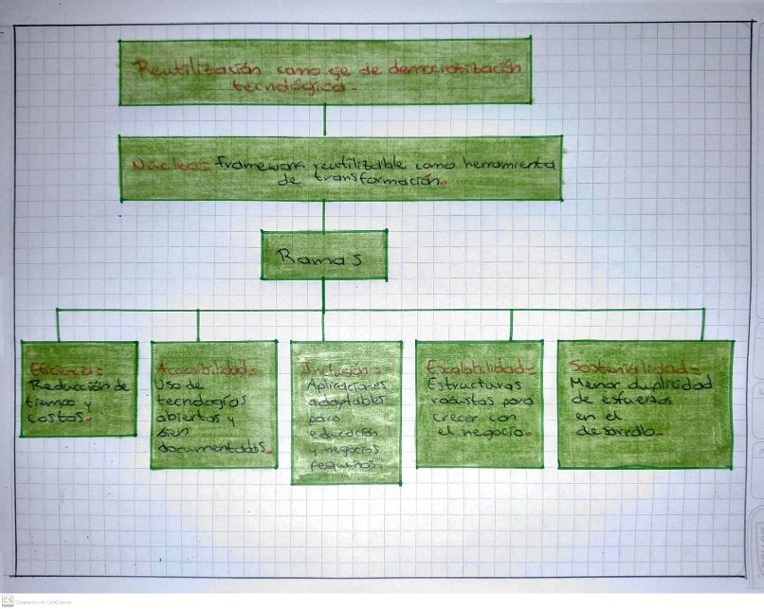

**Artículo 27:**

**Una arquitectura de software para la integración de objetos de aprendizaje basada en servicios web.**

**Enlace:**

[**https://n9.cl/hd76tl**](https://n9.cl/hd76tl)

**Resumen:**

Este artículo analiza el impacto de las tecnologías en la transformación del ámbito educativo, con un enfoque en la reutilización, accesibilidad y eficiencia de los recursos educativos digitales. Propone una arquitectura de software basada en servicios web que permite integrar plataformas y repositorios de aprendizaje, facilitando la conexión entre diferentes sistemas educativos. Esta solución tecnológica no solo optimiza la gestión de contenidos, sino que también enriquece la experiencia de aprendizaje en entornos digitales, permitiendo a profesores y estudiantes acceder a una variedad de recursos personalizados y adaptables. Al potenciar la interoperabilidad entre sistemas, la propuesta promueve un aprendizaje más inclusivo, escalable y alineado con las necesidades del siglo XXI.

**Reflexión:**

Pone en perspectiva cómo la tecnología está revolucionando la manera en que se produce, distribuye y consume el conocimiento. La globalización del acceso al conocimiento plantea importantes implicaciones éticas y sociales: ¿cómo aseguramos que todos los actores educativos, independientemente de su contexto socioeconómico, puedan beneficiarse de estas innovaciones? La integración de tecnologías educativas no solo representa un desafío técnico, como el diseño de arquitecturas robustas y seguras, sino también una oportunidad crucial para reducir brechas educativas y fomentar la equidad. Al mismo tiempo, invita a reflexionar sobre la sostenibilidad de estos sistemas y la importancia de políticas públicas que promuevan el acceso universal a herramientas digitales de calidad. Este avance nos recuerda que la tecnología, en manos responsables, puede ser una herramienta transformadora para construir un futuro educativo más inclusivo y equitativo.

**Bibliografía:**

Rojas, M., & Montilva, J. (2011). Una arquitectura de software para la integración de objetos de aprendizaje basada en servicios web. In Ninth LACCEI Latin American and Caribbean Conference. Engineering for a Smart Planet, Innovation, Information Technology and Computational Tools for Sustainable Development.

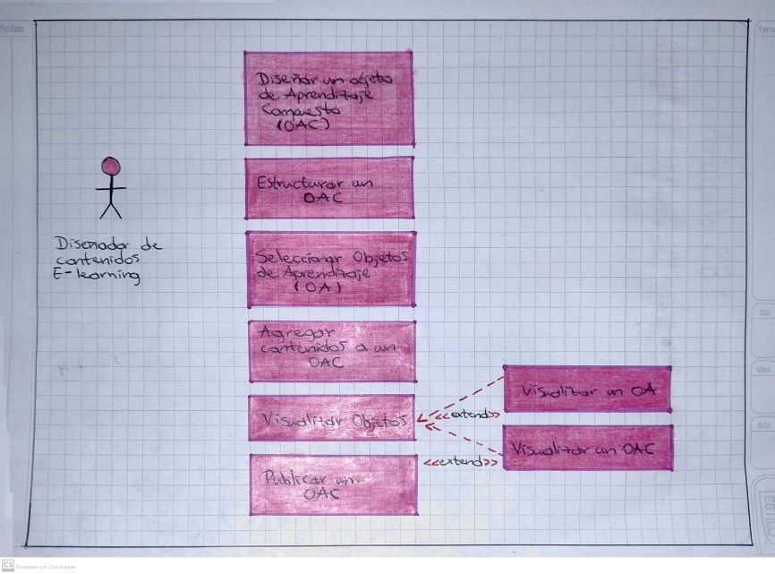

**Artículo 28:**

**Lineamientos para el diseño de aplicaciones web soportados en patrones GRASP**

**Enlace:**

[**https://n9.cl/q551g**](https://n9.cl/q551g)

**Resumen:**

El artículo aborda la aplicación de patrones de diseño GRASP en el desarrollo de un sistema de cajero automático, cumpliendo funciones clave como retiro de dinero, consulta de saldo y cambio de clave. Se destacan los principios de alta cohesión y bajo acoplamiento para garantizar una arquitectura modular y flexible. El patrón "Controlador" gestiona el flujo de datos entre las interfaces de usuario y los procesos internos, asegurando que operaciones como validar credenciales o procesar transacciones sean seguras y confiables. Además, el diseño se apoya en diagramas de secuencia y de clases que representan cómo interactúan los componentes principales. Entre estos, la clase Cuenta gestiona los datos financieros, mientras que Transacción ejecuta operaciones específicas. Este enfoque asegura que las responsabilidades estén claramente definidas, facilitando la escalabilidad y el mantenimiento del sistema, cruciales en entornos críticos como el bancario.

**Reflexión:**

El uso de patrones GRASP en sistemas críticos demuestra su utilidad para lograr modularidad y confiabilidad. Sin embargo, su aplicación práctica requiere adaptaciones para abordar problemas específicos que no siempre se resuelven con soluciones genéricas. La experiencia del desarrollador es clave para combinar los principios de GRASP con la creatividad necesaria para enfrentar retos únicos. En contextos como el bancario, donde la seguridad y la precisión son primordiales, estos patrones permiten diseñar sistemas sólidos que cumplen con altos estándares de calidad. Al final, la combinación de buenas prácticas y un diseño claro no solo optimiza el desarrollo, sino que también reduce costos a largo plazo, mejorando la sostenibilidad y la eficiencia del software.

**Bibliografía:**

Ortega, G. A. V. (2021). Lineamientos para el diseño de aplicaciones web soportados en patrones GRASP. Ciencia e Ingeniería: Revista de investigación interdisciplinar en biodiversidad y desarrollo sostenible, ciencia, tecnología e innovación y procesos productivos industriales, 8(2), 4.

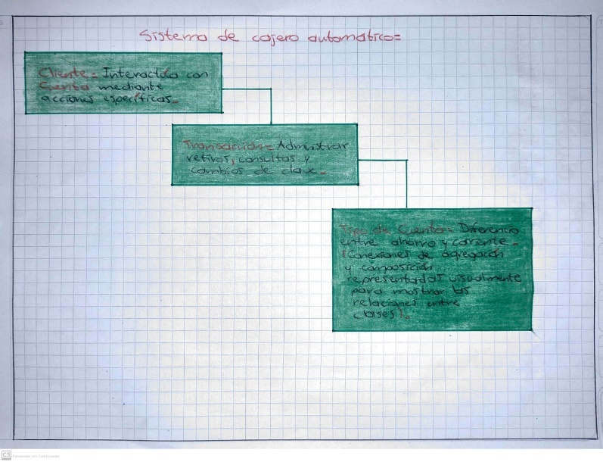

**Artículo 29:**

**La Arquitectura de Software en el Proceso de Desarrollo: Integrando MDA al Ciclo de Vida en Espiral.**

**Enlace:**

[**https://n9.cl/tpoof**](https://n9.cl/tpoof)

**Resumen:**

La arquitectura de software (AS) es un elemento fundamental en el desarrollo de sistemas complejos, ya que proporciona trazabilidad y claridad en los requisitos funcionales y no funcionales. En el ciclo de vida en espiral, la AS participa en todas las fases, desde la identificación de objetivos hasta la validación del diseño, asegurando que las decisiones arquitectónicas estén alineadas con las necesidades del usuario. Al combinarse con Model Driven Architecture (MDA), la AS permite gestionar riesgos, evaluar alternativas de diseño y generar prototipos iterativos que mejoran la calidad del producto.

El uso de herramientas como UML y MOF facilita la transformación y evolución de los artefactos arquitectónicos, garantizando que el diseño sea coherente, adaptable y en línea con los objetivos del sistema. Este enfoque asegura que cada iteración del desarrollo aporte mejoras significativas, optimizando el resultado final y fortaleciendo la capacidad del sistema para adaptarse a cambios en los requisitos o en su entorno operativo.

**Reflexión:**

La AS no solo organiza y estructura el sistema, sino que también es una herramienta estratégica para mitigar riesgos y optimizar recursos. Su integración con MDA potencia su capacidad para gestionar la complejidad de los sistemas modernos y garantiza beneficios a largo plazo, como escalabilidad, flexibilidad y sostenibilidad. Aunque requiere un compromiso inicial significativo en diseño, los resultados justifican la inversión, proporcionando soluciones robustas, eficientes y alineadas con las demandas de usuarios y organizaciones. Este enfoque subraya la importancia de considerar la AS como un pilar esencial en el ciclo de vida del software.

**Bibliografía:**

Meaurio, V. S., & Schmieder, E. (2013). La arquitectura de software en el proceso de desarrollo: integrando MDA al ciclo de vida en espiral. Archivo de la Revista Latinoamericana de Ingeniería de Software, 1(4), 142-146.

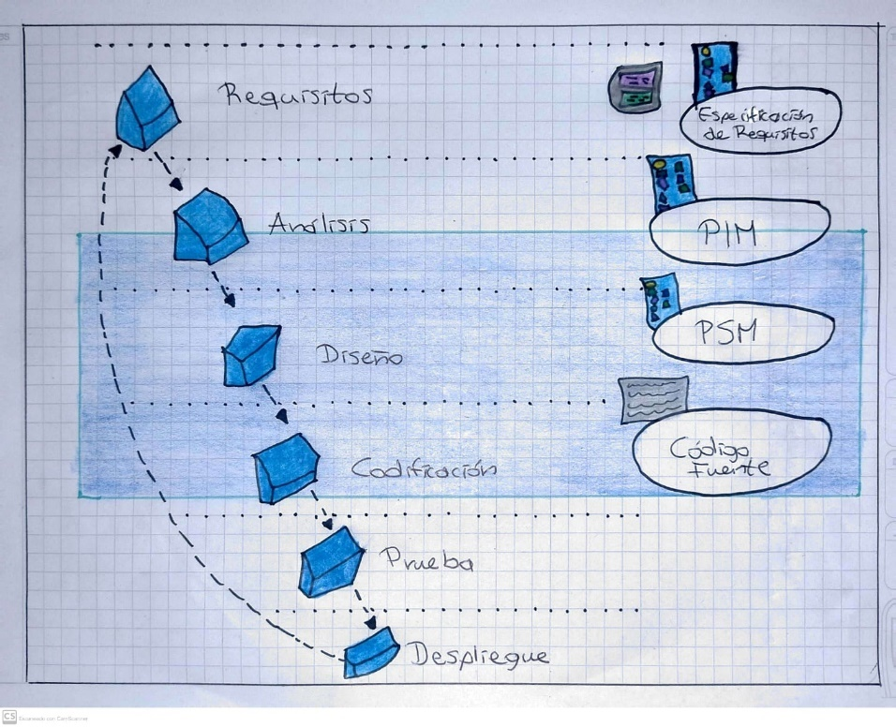

**Artículo 30:**

**Planos Arquitectónicos: El Modelo de “4+1” Vistas de la Arquitectura del Software.**

**Enlace:**

[**https://n9.cl/shita1**](https://n9.cl/shita1)

**Resumen:**

El modelo "4+1" fue creado por Philippe Kruchten para abordar la complejidad de los sistemas de software al dividir su arquitectura en cinco vistas complementarias. Este enfoque permite a diferentes stakeholders enfocarse en aspectos específicos:

* Vista lógica: Representa el diseño orientado a objetos, asegurando que los requisitos funcionales sean cubiertos. Incluye diagramas de clases y objetos para visualizar las principales abstracciones del sistema.
* Vista de procesos: Se enfoca en la concurrencia, sincronización y requisitos no funcionales como rendimiento y tolerancia a fallos. Utiliza diagramas que destacan cómo se manejan las tareas concurrentes y los flujos de mensajes.
* Vista de desarrollo: Organiza los módulos de software en un entorno de desarrollo, considerando jerarquías de capas para simplificar la reutilización y la gestión del código.
* Vista física: Describe el mapeo del software a hardware, garantizando flexibilidad para adaptarse a diferentes configuraciones de despliegue.
* Escenarios (+1): Representan casos de uso clave, mostrando cómo interactúan los componentes entre sí. Estas instancias validan la arquitectura y ayudan a identificar posibles mejoras.

Cada vista tiene su notación y estilo, lo que facilita el diseño iterativo y evolutivo.

**Reflexión:**

El modelo "4+1" permite un diseño organizado y accesible, evitando la complejidad de intentar capturar todos los aspectos de un sistema en un único diagrama. Esto es crucial para sistemas grandes donde intervienen múltiples equipos y tecnologías. Cada vista permite a los stakeholders concentrarse en lo que les interesa, desde funcionalidad hasta escalabilidad. Además, al dividir el diseño en vistas, se fomenta la iteración y la mejora continua, lo que asegura que el sistema evolucione de manera eficiente. Este enfoque también facilita la comunicación entre equipos, ya que cada grupo tiene un marco de referencia claro y específico.

**Bibliografía:**

Kruchten, P. (1995). Planos Arquitectónicos: El Modelo de 4+ 1 Vistas de la Arquitectura del Software. IEEE software, 12(6), 42-50.

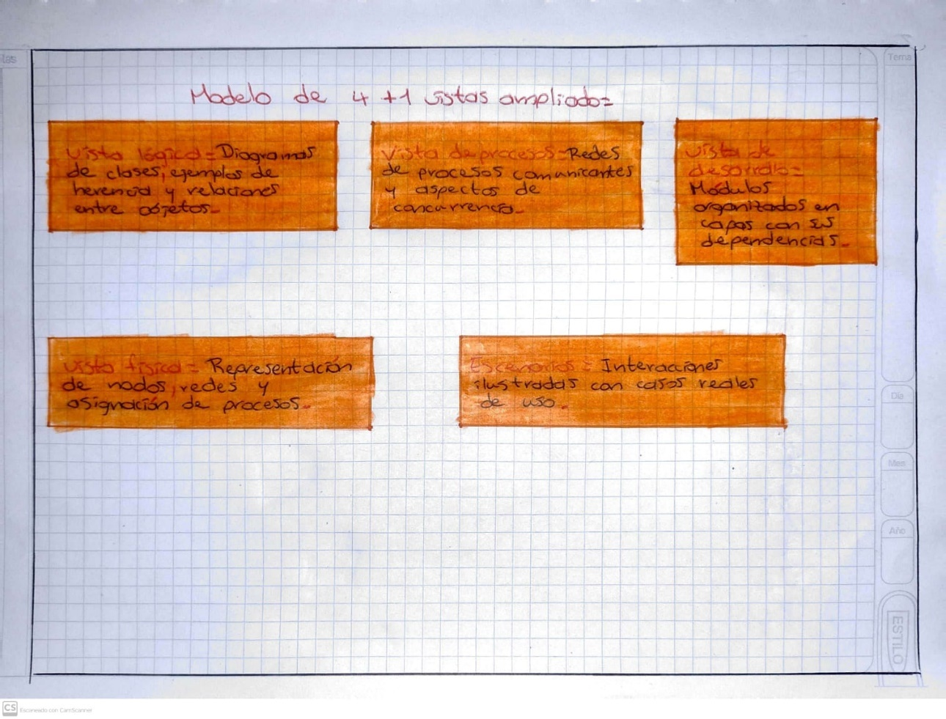

**Artículo 31:**

**Introducción a la reingeniería de software mediante patrones de diseño.**

**Enlace:**

[**https://n9.cl/zdl94**](https://n9.cl/zdl94)

**Resumen:**

El artículo presenta la reingeniería de software como una solución para mejorar sistemas heredados que no satisfacen las necesidades actuales. Describe las fases principales: ingeniería inversa, análisis/rediseño e ingeniería avanzada. En la ingeniería inversa, se extrae información del diseño original, identificando componentes reutilizables. El análisis/rediseño evalúa cambios necesarios y su costo-beneficio, mientras que la ingeniería avanzada implementa los cambios mediante modularización, implementación y pruebas. También se aborda la importancia de los refactorings, transformaciones del código fuente que preservan el comportamiento original. Herramientas como Colombus y Maisa automatizan procesos clave, facilitando la identificación de patrones de diseño en programas escritos en C++ y su mejora estructural.

**Reflexión:**

La reingeniería de software es fundamental en la evolución tecnológica, ya que permite revitalizar sistemas obsoletos sin desecharlos completamente. Es una alternativa estratégica que aprovecha los recursos existentes mientras mejora la funcionalidad y el rendimiento. Sin embargo, la falta de documentación adecuada puede dificultar su implementación. Esto subraya la necesidad de buenas prácticas en el desarrollo original. Además, herramientas modernas como Colombus y Maisa demuestran que el uso de tecnología adecuada puede simplificar tareas complejas y agregar valor a los sistemas actuales.

**Bibliografía:**

Contreras, T. B. Introducción a la Reingenierıa de Software Mediante Patrones de Diseno.

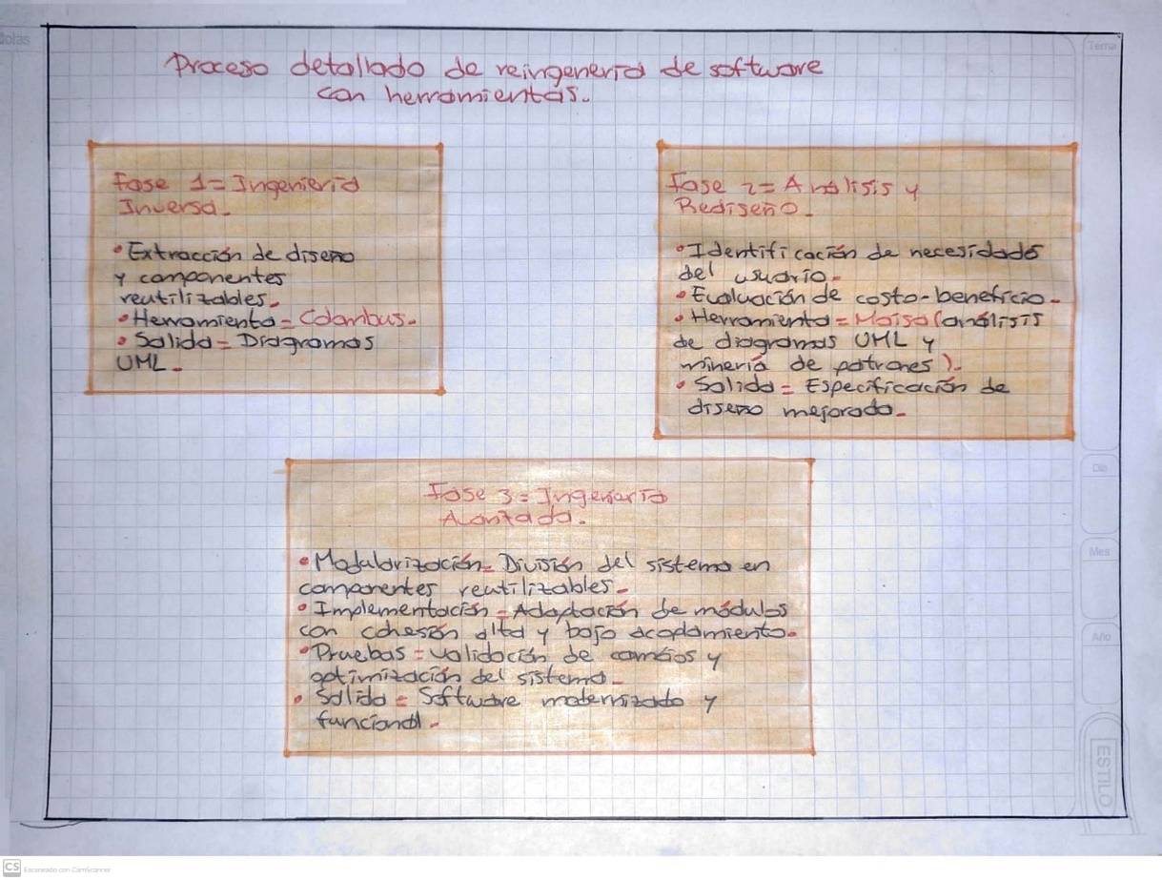

**Artículo 32:**

**Uso de patrones de diseño y metaprogramación para construir Apis de IOT usando C++**

**Enlace:**

[**https://n9.cl/f59w2**](https://n9.cl/f59w2)

**Resumen:**

Este trabajo explora el diseño de APIs eficientes y genéricas para sistemas IoT mediante el uso de patrones de diseño y metaprogramación en C++. A través de tres ciclos de investigación-acción, se desarrolló un API robusto que utiliza templates en C++ para permitir la reutilización del código y la adaptación a diferentes plataformas y dispositivos sin afectar el rendimiento. El uso de programación orientada a objetos (OOP) y metaprogramación mejoró la flexibilidad del sistema, permitiendo la integración de nuevos sensores y actuadores de manera sencilla. El enfoque iterativo y la validación en diversas plataformas demostraron que es posible crear un API eficiente y portable para IoT.

**Reflexión:**

La aplicación de metaprogramación y patrones de diseño en sistemas IoT no solo mejora la eficiencia del código, sino que también facilita su mantenimiento y escalabilidad. El enfoque iterativo permite ajustar el diseño a medida que se descubren problemas, mejorando la solución final. El uso de C++ y templates permite desarrollar APIs genéricas y robustas, cruciales para sistemas IoT que deben adaptarse a diferentes dispositivos y entornos. Este trabajo muestra cómo combinar teorías avanzadas de programación con prácticas reales para construir sistemas sostenibles y eficientes.

**Bibliografía:**

Pacheco, A., Escobar, J., & Trujillo, E. USO DE PATRONES DE DISEÑO Y METAPROGRAMACIÓN PARA CONSTRUIR APIS DE IOT USANDO C+.

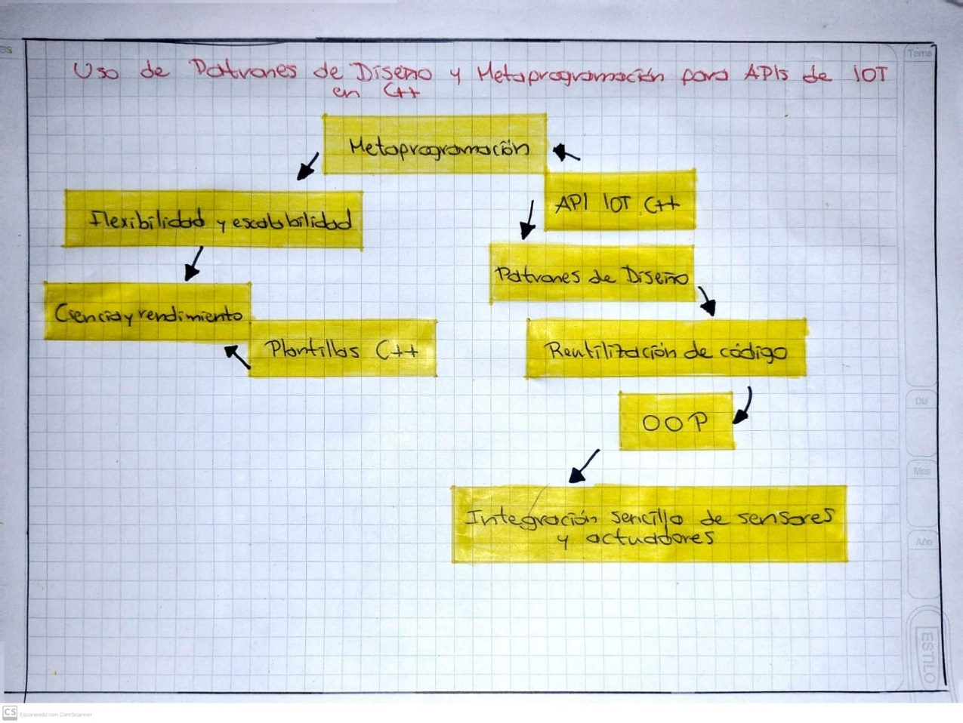

**Artículo 33:**

**Diseño de framework web para el desarrollo dinámico de aplicaciones.**

**Enlace:**

[**https://n9.cl/fa0m7**](https://n9.cl/fa0m7)

**Resumen:**

El artículo presenta el desarrollo de un framework web orientado a facilitar la creación de aplicaciones web corporativas dinámicas. Este framework, diseñado bajo principios de ingeniería web (IWeb), busca estandarizar y optimizar el desarrollo, reduciendo los tiempos de implementación y mejorando la calidad del software. Utiliza herramientas de software libre para abaratar costos y fomentar su adopción por empresas pequeñas. El framework está basado en tres capas principales: la lógica de presentación, encargada de la interacción con el usuario; la lógica de dominio, que maneja las reglas de negocio; y la lógica de datos, que permite el acceso y la gestión de la información en bases de datos. También integra patrones de diseño, como el modelo vista-controlador (MVC) y el mapeo objeto-relacional (ORM), que facilitan la separación de responsabilidades y la reutilización del código.

**Reflexión:**

El diseño de frameworks web marca un antes y un después en el desarrollo de aplicaciones. No solo reduce tiempos y costos, sino que también estandariza el proceso de programación, permitiendo que desarrolladores se enfoquen en aspectos críticos como las necesidades del cliente y la calidad del software. La utilización de herramientas de software libre impulsa la democratización de la tecnología, haciendo accesibles soluciones avanzadas a empresas con recursos limitados. Este avance refleja cómo la colaboración y el uso estratégico de tecnologías pueden transformar la industria.

**Bibliografía:**

Villalobos, G. M., Sánchez, G. D. C., & Gutiérrez, D. A. B. (2010). Diseño de framework web para el desarrollo dinámico de aplicaciones. Scientia et technica, 16(44), 178-183.

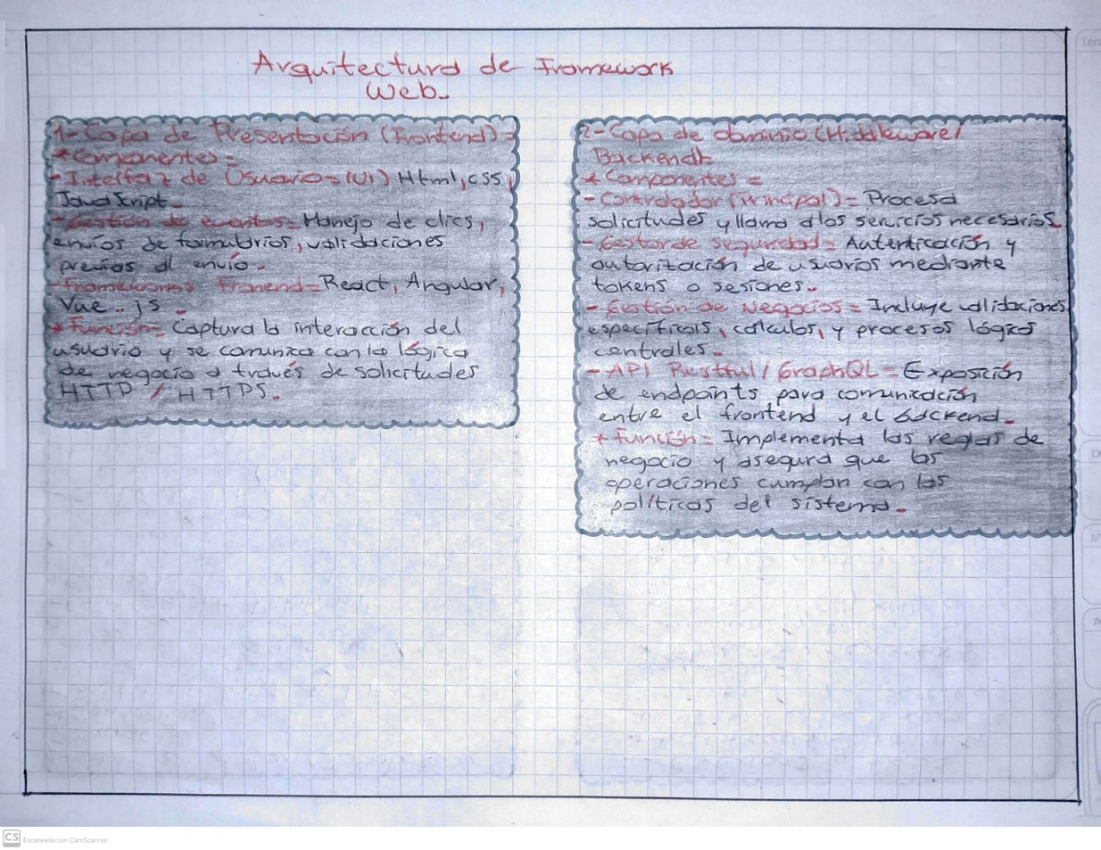

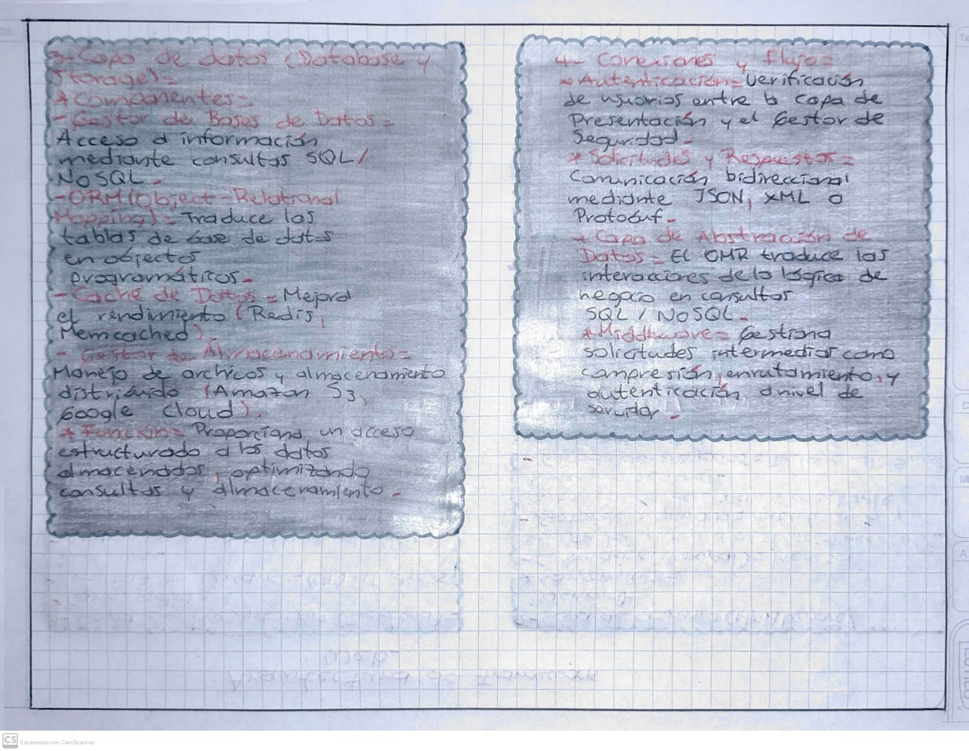

**Artículo 34:**

**Coffee challenge: un juego para el aprendizaje de patrones de diseño de software.**

**Enlace:**

[**https://n9.cl/k2i4o**](https://n9.cl/k2i4o)

**Resumen:**

El artículo presenta el juego educativo "Coffee Challenge", diseñado para enseñar patrones de diseño de software mediante una experiencia práctica y lúdica. Estos patrones, como los propuestos por el grupo Gang of Four (GoF), son herramientas esenciales en el desarrollo de software, pero su correcta aplicación requiere experiencia. El juego simula la creación de una página web de ventas, en la que los jugadores resuelven problemas aplicando patrones de diseño adecuados. Utilizando una narrativa lineal, el juego promueve la interacción, la toma de decisiones y el aprendizaje colaborativo. Las pruebas realizadas mostraron un aumento significativo en la comprensión de los patrones por parte de los estudiantes, aunque surgieron barreras como el idioma (el juego está en inglés) y las dificultades técnicas en plataformas virtuales. Se propone como futuro trabajo traducir el juego y adaptarlo a otros dominios, como redes sociales o plataformas de comercio, para ampliar su alcance educativo.

**Reflexión:**

El juego "Coffee Challenge" demuestra que los métodos de aprendizaje basados en juegos pueden ser una herramienta poderosa para enseñar conceptos técnicos complejos, como los patrones de diseño de software. Este enfoque permite a los estudiantes aplicar conocimientos teóricos en escenarios prácticos, mejorando su capacidad de análisis y resolución de problemas. Además, fomenta el trabajo en equipo, la interacción social y el aprendizaje autodirigido. Sin embargo, la barrera del idioma y las limitaciones tecnológicas sugieren que las herramientas educativas deben adaptarse mejor al contexto de los estudiantes para maximizar su efectividad. Este juego también resalta la importancia de combinar teoría y práctica en la educación técnica, preparando mejor a los estudiantes para enfrentar desafíos profesionales reales. La experiencia muestra que la gamificación no solo aumenta la motivación de los estudiantes, sino que también contribuye a un aprendizaje más profundo y significativo.

**Bibliografía:**

Castaño, L. E. G., Soto, S. V. M., & Maturana, G. V. COFFEE CHALLENGE: UN JUEGO PARA EL APRENDIZAJE DE PATRONES DE DISEÑO DE SOFTWARE.

